

UNIVERZITET U NIŠU
ELEKTRONSKI FAKULTET

AUGMENTACIJA 3D MODELA
Seminarski rad
Studijski program: Veštačka inteligencija i mašinsko učenje

Student: Mentor:
Marko Anđelković, br. ind. 1809 prof. dr. Aleksandar Stanimirović

Niš, januar 2026.
Sadržaj
1. Uvod 4
2. Reprezentacije 3D modela 5
2.1. Mesh reprezentacija 5
2.2. Vokselna reprezentacija 5
2.3. Reprezentacija oblaka tačaka (Point Cloud) 6
2.4. Poređenje različitih 3D reprezentacija 6
3. Skup podataka ModelNet10 7
4. PointNet neuronska mreža 8
5. Augmentacija 3D modela 9
5.1. Klasične geometrijske transformacije 9
5.1.1. Rotacija 9
5.1.2. Šum 10
5.1.3. Skaliranje 10
5.1.4. Dropout 10
5.2. Napredne geometrijske transformacije 10
5.2.1. Elastične deformacije 10
5.2.2. Parcijalni pogled (random cropping) 11
5.2.3. Varijacija gustine tačaka 11
5.2.4. Augmentacija normalnih vektora 11
5.3. Augmentacija zasnovana na neuronskim mrežama 12
5.3.1. Variational Autoencoder (VAE) modeli 12
5.3.2. Generative Adversarial Network (GAN) modeli 12
5.3.3. Diffusion modeli 13
6. Eksperimentalni deo 14
6.1. Eksperimentalna postavka 14
6.2. Osnovni model (bez augmentacije) 14
6.3. Uticaj rotacije 15
6.4. Uticaj šuma (jitter) 17
6.5. Uticaj skaliranja 18
6.6. Uticaj flipovanja 19
6.7. Uticaj kombinovanih augmentacija 21
6.8. Uticaj nasumično isključivanje neurona (dropout) 22
6.9. Point-E diffusion model 23
6.10. WGAN-GP 25
6.11. Uporedna analiza primenjenih augmentacionih tehnika 26
7. Zaključak 28
8. Literatura 29

Uvod
Razvoj metoda dubokog učenja za obradu trodimenzionalnih podataka doveo je do sve veće primene 3D modela u oblastima kao što su računarski vid, robotika, autonomni sistemi i proširena realnost (engl. Augmented Reality). Za razliku od klasičnih 2D podataka, 3D modeli sadrže bogatiju prostornu informaciju, ali istovremeno donose i dodatne izazove u pogledu reprezentacije, obrade i efikasnog treniranja modela.
Jedan od ključnih problema u radu sa 3D podacima jeste ograničena količina dostupnih označenih podataka, kao i velika varijabilnost oblika, orijentacije i geometrije objekata. Zbog toga se tehnike augmentacije 3D modela nameću kao važan alat za unapređenje generalizacije modela i smanjenje prenaučenosti. Primenom različitih transformacija nad postojećim 3D objektima moguće je veštački povećati raznovrsnost skupa podataka i poboljšati robusnost modela na realne varijacije.
U ovom radu razmatraju se različite reprezentacije 3D modela, uključujući mesh (TriMesh), vokselnu i reprezentaciju oblaka tačaka (point cloud), sa posebnim osvrtom na njihove prednosti i ograničenja. Posebna pažnja posvećena je obradi 3D podataka u obliku oblaka tačaka, koji predstavlja fleksibilnu i često korišćenu reprezentaciju u savremenim sistemima dubokog učenja.
Za obradu 3D podataka u ovom radu korišćena je PointNet neuronska mreža, arhitektura posebno dizajnirana za direktan rad sa oblakom tačaka. Za razliku od pristupa koji zahtevaju transformaciju 3D objekata u regularne strukture, poput vokselnih mreža ili mesh reprezentacija, PointNet omogućava efikasnu obradu neuređenog skupa tačaka uz očuvanje prostorne informacije. Ovakav pristup pojednostavljuje proces pripreme podataka i omogućava direktnu analizu uticaja augmentacije nad oblakom tačaka.
U eksperimentalnom delu rada kao skup podataka korišćen je ModelNet10, jedan od najčešće korišćenih benchmark skupova za evaluaciju algoritama u obradi 3D podataka. Ovaj skup sadrži 3D modele svakodnevnih objekata podeljenih u deset klasa i predstavlja standard u istraživanjima vezanim za klasifikaciju 3D oblika. Njegova primena omogućava objektivnu evaluaciju performansi modela i poređenje rezultata sa postojećim pristupima iz literature.
Primena 3D modela ima sve značajniju ulogu u realnim sistemima, uključujući autonomnu navigaciju, prepoznavanje objekata u robotici, medicinsku analizu, industrijsku kontrolu kvaliteta i virtuelnu i proširenu realnost. U takvim primenama, robusnost modela na promene u orijentaciji, veličini i geometriji objekata od presudnog je značaja, što dodatno naglašava važnost pravilnog izbora reprezentacije i tehnika augmentacije 3D modela. Cilj ovog rada je da se ispita kako različite tehnike augmentacije utiču na performanse PointNet neuronske mreže, kao i da se ukaže na značaj adekvatne pripreme podataka u zadacima obrade 3D podataka.

Reprezentacije 3D modela
Reprezentacija 3D modela ima ključnu ulogu u načinu obrade, analize i primene metoda mašinskog i dubokog učenja nad trodimenzionalnim podacima. Izbor odgovarajuće reprezentacije direktno utiče na složenost modela, računske zahteve i mogućnost očuvanja geometrijskih karakteristika objekta. U praksi se najčešće koriste mesh, vokselna i point cloud reprezentacija, od kojih svaka ima svoje prednosti i ograničenja.

Mesh reprezentacija
Mesh reprezentacija opisuje 3D objekat pomoću mreže temena (vertices), ivica (edges) i poligona, najčešće trouglova, zbog čega se često naziva i TriMesh. Ovakva reprezentacija omogućava precizan opis površine objekta i verno očuvanje njegove geometrije, što je čini pogodnom za grafiku, vizuelizaciju i CAD sisteme.
Međutim, mesh strukture su neregularne i složene za direktnu obradu pomoću standardnih neuronskih mreža. Različiti objekti mogu imati različit broj temena i topološku strukturu, što otežava njihovu direktnu upotrebu u dubokom učenju bez dodatne obrade ili transformacije u druge reprezentacije.
Primer mesh reprezentacije 3D objekta, gde se jasno uočava površina modela aproksimirana mrežom trouglova (Slika 1).
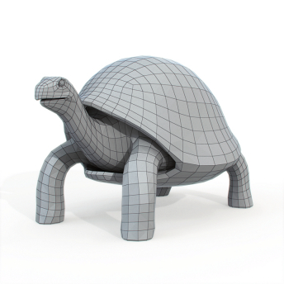
Slika 1. Primer mesh reprezentacije 3D objekta

Vokselna reprezentacija
Vokselna reprezentacija modeluje 3D objekat kao diskretizovanu zapreminu podeljenu na male kubne elemente – voksele. Na ovaj način, 3D objekti se predstavljaju u regularnoj mreži, slično pikselima u 2D slici, što omogućava primenu 3D konvolucionih neuronskih mreža.
Prednost vokselne reprezentacije ogleda se u jednostavnoj primeni postojećih CNN arhitektura. Međutim, njeni glavni nedostaci su visoka memorijska potrošnja i gubitak finih geometrijskih detalja pri većim rezolucijama. Zbog toga je vokselna reprezentacija često ograničena na objekte niže rezolucije ili zahteva dodatne optimizacije.
Primer vokselne reprezentacije 3D objekta, gde je objekat aproksimiran diskretnom zapreminom sastavljenom od kubnih elemenata (voksela) (Slika 2).
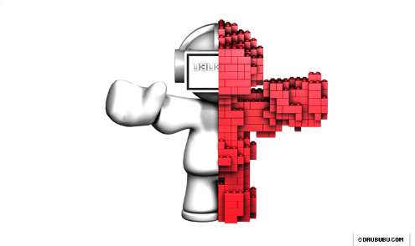
Slika 2. Primer vokselne reprezentacije 3D objekta

Reprezentacija oblaka tačaka (Point Cloud)
Point cloud reprezentacija opisuje 3D objekat kao skup tačaka u prostoru, pri čemu je svaka tačka definisana svojim koordinatama (x, y, z), a po potrebi i dodatnim atributima, poput boje ili normale. Ovakva reprezentacija je kompaktna, fleksibilna i često se dobija direktno iz senzora, kao što su LiDAR ili 3D skeneri.
Glavni izazov point cloud reprezentacije jeste to što tačke nemaju eksplicitnu strukturu ili redosled. Savremene arhitekture, poput PointNet, rešavaju ovaj problem korišćenjem simetričnih funkcija koje omogućavaju obradu neuređenog skupa tačaka. Zbog svoje efikasnosti i sposobnosti da direktno rade nad oblakom tačaka, point cloud reprezentacija je široko primenjena u savremenim 3D zadacima.
Ilustracija point cloud reprezentacije 3D objekta prikazuje način na koji se geometrija objekta opisuje skupom tačaka bez eksplicitne topološke strukture (Slika 3).
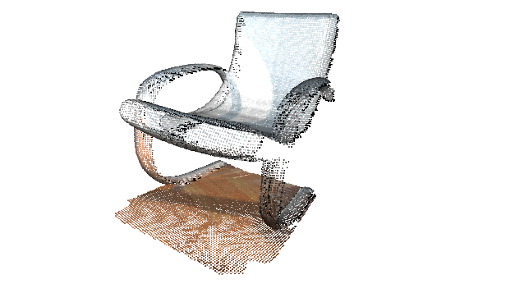
Slika 3. Primer point cloud reprezentacije 3D objekta

Poređenje različitih 3D reprezentacija
Različite reprezentacije 3D modela nude različite kompromise između preciznosti, računske složenosti i pogodnosti za primenu u dubokom učenju. Mesh reprezentacija omogućava visok nivo detalja, ali je složena za obradu, dok vokselna reprezentacija nudi regularnost po cenu memorijske efikasnosti. Point cloud reprezentacija predstavlja balans između jednostavnosti i izražajnosti, zbog čega je često korišćena u modernim 3D sistemima.
lustracija prikazuje razlike u načinu predstavljanja iste 3D geometrije korišćenjem point cloud, vokselne i mesh reprezentacije (Slika 4).
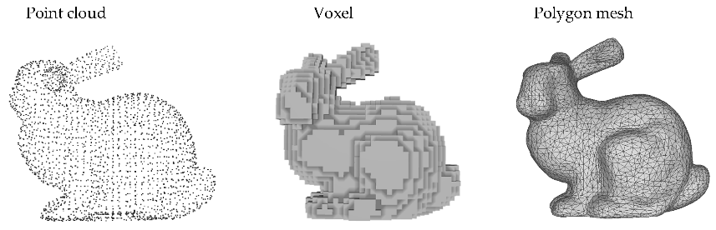
Slika 4. Poređenje point cloud, vokselne i mesh reprezentacije istog 3D objekta

Skup podataka ModelNet10
ModelNet10 je standardni benchmark 3D dataset koji se široko koristi u istraživanjima dubokog učenja za klasifikaciju trodimenzionalnih objekata. Kao podskup većeg ModelNet40 skupa, ModelNet10 sadrži 4 899 pre-poravnatih (pre-aligned) CAD modela podeljenih u 10 klasa svakodnevnih objekata, poput bathtub, bed, chair, table i drugih. Skup je organizovan tako da se približno 80 % uzoraka koristi za trening, dok je 20 % namenjeno testiranju, što omogućava pouzdanu evaluaciju performansi modela.
Dataset je originalno razvijen u okviru istraživačkih projekata na Univerzitetu Princeton, gde su 3D modeli prikupljeni sa interneta, ručno provereni i očišćeni kako bi se obezbedila konzistentnost kategorija. Pored toga, modeli su standardizovani u pogledu orijentacije, što olakšava poređenje različitih pristupa u klasifikaciji 3D objekata.
Objekti u ModelNet10 skupu su dostupni u OFF (Object File Format) formatu, koji opisuje geometriju modela kroz listu temena i poligona. Ovaj format omogućava jednostavnu vizualizaciju i transformaciju 3D modela u druge reprezentacije, poput oblaka tačaka ili vokselnih struktura, u zavisnosti od zahteva modela.
Prikazani su reprezentativni primeri 3D objekata iz ModelNet10 skupa podataka, koji obuhvataju deset klasa svakodnevnih predmeta (Slika 5). Vizuelni prikaz naglašava raznolikost oblika i geometrijskih struktura između klasa, ali i sličnosti unutar pojedinih kategorija, što čini ovaj skup pogodnim za evaluaciju sposobnosti modela da generalizuju nad različitim 3D oblicima.
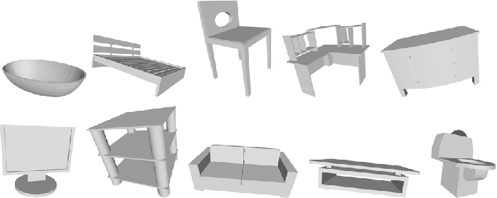
Slika 5. Primeri 3D objekata iz ModelNet10 skupa podataka, raspoređeni po klasama
Prikazana je raspodela uzoraka po klasama u okviru ModelNet10 skupa podataka, sa podelom na trening i test skup (Tabela 1). Vidljivo je da klase nisu u potpunosti uravnotežene, što može uticati na performanse modela i dodatno opravdava primenu tehnika augmentacije.
Class Name | Train | Test | Total
bathtub | 106 | 50 | 156
bed | 515 | 100 | 615
chair | 889 | 100 | 989
desk | 200 | 86 | 286
dresser | 200 | 86 | 286
monitor | 465 | 100 | 565
nightstand | 200 | 86 | 286
sofa | 680 | 100 | 780
table | 392 | 100 | 492
toilet | 344 | 100 | 444
Tabela 1. Raspodela uzoraka po klasama u ModelNet10 skupu podataka sa podelom na trening i test skup

PointNet neuronska mreža
Klasične konvolucione neuronske mreže uspešno se primenjuju nad regularnim podacima, poput slika i vokselnih mreža, ali nisu direktno prilagođene radu sa oblakom tačaka, koji predstavlja neuređen skup elemenata bez fiksne topološke strukture. PointNet neuronska mreža uvedena je sa ciljem da omogući direktnu obradu 3D objekata predstavljenih kao skup tačaka, bez potrebe za transformacijom u regularne reprezentacije.
Osnovna ideja PointNet arhitekture zasniva se na nezavisnoj obradi svake tačke u prostoru pomoću zajedničke višeslojne perceptronske mreže (shared MLP). Na ovaj način, svaka tačka se mapira u višu dimenziju prostora karakteristika, pri čemu se zadržava informacija o njenoj poziciji u prostoru. Kako bi se obezbedila invarijantnost na permutaciju tačaka, PointNet koristi simetričnu agregacionu funkciju, najčešće max pooling, kojom se iz pojedinačnih tačkastih karakteristika izvodi globalni vektor obeležja koji opisuje ceo objekat.
Arhitektura PointNet modela sastoji se od ulaznog sloja koji prihvata skup od N×3 tačaka, niza slojeva zajedničkog MLP-a, simetrične funkcije za agregaciju i završnog klasifikacionog dela (Slika 6). Dodatno, PointNet uvodi T-Net modul, koji ima ulogu da nauči afinu transformaciju ulaznih tačaka ili međuslojnih karakteristika, čime se postiže bolja stabilnost učenja i otpornost na rotacije i translacije objekata.
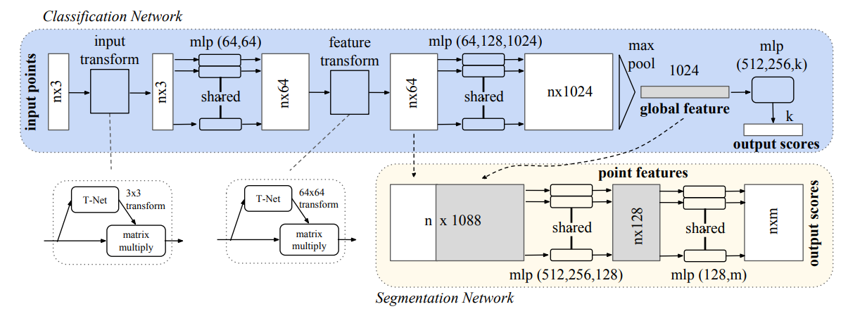
Slika 6. Arhitektura PointNet neuronske mreže
Jedna od glavnih prednosti PointNet arhitekture jeste njena sposobnost da direktno radi nad oblakom tačaka uz relativno nisku računarsku složenost. Model je jednostavan za implementaciju i efikasan u zadacima globalne klasifikacije 3D objekata. Međutim, ograničenje PointNet pristupa ogleda se u slabijem hvatanju lokalnih geometrijskih struktura, budući da se lokalni odnosi između tačaka ne modeluju eksplicitno. Ovaj nedostatak kasnije je adresiran u proširenjima poput PointNet++ arhitekture.
U okviru ovog rada, PointNet neuronska mreža korišćena je kao osnovni model za klasifikaciju 3D objekata iz ModelNet10 skupa podataka. Njena kompatibilnost sa point cloud reprezentacijom i sposobnost da direktno obradi augmentirane skupove tačaka čine je pogodnim izborom za analizu uticaja različitih tehnika augmentacije 3D modela na performanse klasifikacije.

Augmentacija 3D modela
Augmentacija 3D modela predstavlja ključni korak u pripremi podataka za treniranje modela dubokog učenja, naročito u uslovima ograničene količine dostupnih uzoraka. Primenom različitih transformacija nad postojećim 3D objektima moguće je veštački povećati raznovrsnost skupa podataka, čime se smanjuje rizik od prenaučenosti i unapređuje sposobnost modela da generalizuje na nove, neviđene primere.
Za razliku od 2D podataka, gde su tehnike augmentacije uglavnom standardizovane i intuitivne, augmentacija 3D podataka zahteva pažljivo razmatranje prostorne strukture objekata. Transformacije se primenjuju direktno nad geometrijom objekta ili njegovom reprezentacijom, poput oblaka tačaka, pri čemu je neophodno očuvati semantičko značenje i osnovne strukturne karakteristike 3D modela. Iz tog razloga se najčešće koriste transformacije koje ne narušavaju oblik objekta, već uvode realistične varijacije u položaju, orijentaciji i lokalnoj geometriji.
U ovom radu augmentacija se primenjuje nad point cloud reprezentacijom 3D objekata iz skupa podataka ModelNet10, u skladu sa arhitekturom PointNet neuronske mreže korišćene u eksperimentalnom delu. Razmatrane su kako klasične geometrijske tehnike augmentacije (rotacija, skaliranje, translacija i šum), tako i naprednije metode zasnovane na principima dubokog učenja. U nastavku poglavlja opisane su ove tehnike, uz analizu njihovog uticaja na robusnost modela i ostvarene klasifikacione performanse.

Klasične geometrijske transformacije
Klasične geometrijske transformacije predstavljaju osnovni i najčešće korišćeni skup tehnika augmentacije 3D modela. Njihova primena zasniva se na jednostavnim transformacijama geometrije objekta koje ne menjaju njegovo semantičko značenje, već uvode kontrolisane varijacije u položaju, veličini i rasporedu tačaka. Zbog svoje jednostavnosti, efikasnosti i niske računarske složenosti, ove metode se široko koriste kao prvi korak u procesu augmentacije 3D podataka.

Rotacija
Rotacija predstavlja jednu od najčešće korišćenih tehnika augmentacije 3D modela, kojom se objekti rotiraju oko jedne ili više osa u prostoru. Cilj primene rotacije jeste da se model učini invarijantnim na orijentaciju objekta, što je posebno važno u realnim scenarijima gde položaj objekta nije unapred poznat. U radu se rotacija primenjuje nad oblakom tačaka, čime se simuliraju različite prostorne orijentacije istog 3D objekta. Prikazan je primer rotacije 3D objekta oko koordinatnih osa, čime se ilustruje način na koji se augmentacijom generišu različite prostorne orijentacije istog objekta (Slika 7).
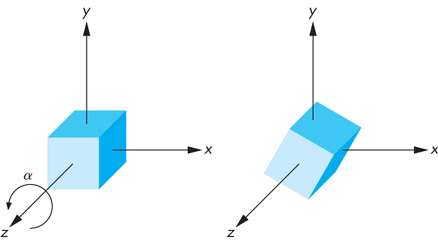
Slika 7. Ilustracija rotacije 3D objekta

Šum
Šum (engl. jitter) augmentacija podrazumeva dodavanje malog nasumičnog šuma koordinatama tačaka u oblaku tačaka. Ova tehnika simulira nesavršenosti i šum koji se javljaju prilikom prikupljanja 3D podataka pomoću senzora, kao što su LiDAR ili 3D skeneri. Primenom jitter augmentacije povećava se robusnost modela na male varijacije u poziciji tačaka i poboljšava njegova sposobnost generalizacije.

Skaliranje
Skaliranje se koristi za simulaciju promena u veličini objekata, pri čemu se sve tačke u oblaku proporcionalno uvećavaju ili umanjuju. Ova tehnika omogućava modelu da nauči da prepoznaje objekte nezavisno od njihove apsolutne veličine. Skaliranje je posebno korisno u situacijama gde objekti iste klase mogu postojati u različitim dimenzijama. Prikazan je primer skaliranja 3D objekta, pri čemu se ilustruje uticaj proporcionalnog uvećavanja i umanjivanja objekta kao tehnike augmentacije (Slika 8).
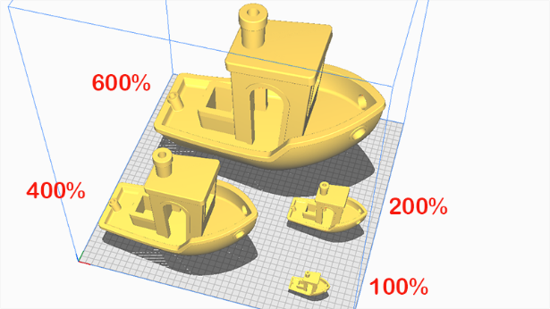
Slika 8. Ilustracija skaliranja 3D objekta

Dropout
Dropout u kontekstu 3D augmentacije podrazumeva nasumično uklanjanje određenog broja tačaka iz oblaka tačaka. Ovom tehnikom se simuliraju parcijalna zaklanjanja objekata ili nedostaci u merenju, čime se model podstiče da donosi odluke na osnovu globalne strukture objekta, a ne pojedinačnih tačaka. Dropout augmentacija doprinosi povećanju otpornosti modela na nepotpune i degradirane podatke.

Napredne geometrijske transformacije
Napredne geometrijske transformacije predstavljaju proširenje klasičnih tehnika augmentacije 3D modela i imaju za cilj realističniju simulaciju uslova u kojima se 3D podaci prikupljaju u realnom svetu. Za razliku od osnovnih transformacija koje uvode globalne i uniformne promene, ove metode omogućavaju lokalne, nelinearne i strukturne varijacije geometrije objekta.
Primena naprednih transformacija posebno je značajna kod obrade oblaka tačaka, gde podaci često sadrže nepravilnosti poput neujednačene gustine, delimične vidljivosti objekta ili grešaka senzora. Ove tehnike doprinose učenju robusnijih reprezentacija i poboljšavaju sposobnost modela da generalizuje u složenim i realističnim scenarijima.

Elastične deformacije
Elastične deformacije podrazumevaju nelinearne i lokalne promene geometrije 3D objekta, pri čemu se pojedini delovi oblika blago deformišu, dok se globalna struktura objekta u velikoj meri očuvava. Ovakva augmentacija omogućava simulaciju prirodnih varijacija oblika koje se mogu javiti unutar iste klase objekata.

Primena elastičnih deformacija pomaže modelu da nauči toleranciju na manje geometrijske razlike i da se fokusira na ključne strukturne karakteristike objekta. Međutim, zbog mogućnosti narušavanja semantičkog značenja objekta, ova tehnika zahteva pažljivo podešavanje intenziteta deformacija.

Parcijalni pogled (random cropping)
Parcijalni pogled (engl. random cropping) predstavlja tehniku augmentacije kojom se nasumično uklanja deo tačaka iz oblaka tačaka, čime se simulira situacija u kojoj je objekat samo delimično vidljiv. Ova metoda je posebno relevantna za realne primene, gde objekti često bivaju zaklonjeni ili nepotpuno obuhvaćeni senzorima.
Na ovaj način model se podstiče da donosi odluke na osnovu globalne strukture objekta, čak i kada nisu dostupne sve informacije. Random cropping značajno doprinosi robusnosti modela, ali preterano agresivna primena može dovesti do gubitka ključnih informacija o klasi objekta.

Varijacija gustine tačaka
Varijacija gustine tačaka podrazumeva promenu broja i rasporeda tačaka u oblaku, čime se simuliraju različite rezolucije senzora ili promenljivi uslovi snimanja. Ova tehnika omogućava modelu da nauči stabilne reprezentacije nezavisno od gustine uzorkovanja.
Primena ove augmentacije posebno je značajna u scenarijima gde se podaci prikupljaju sa različitih uređaja ili sa različitih udaljenosti. Modeli trenirani uz ovakve varijacije pokazuju veću otpornost na neujednačeno uzorkovane i degradirane point cloud podatke. Prikazan je primer varijacije gustine tačaka u okviru istog 3D objekta, čime se ilustruje uticaj različitog broja tačaka na reprezentaciju geometrije objekta (Slika 9).
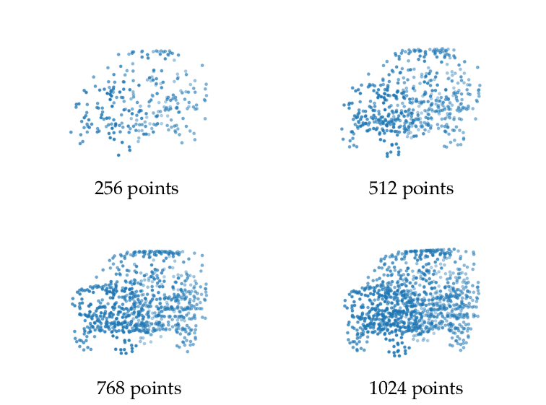
Slika 9. Primer varijacije gustine tačaka

Augmentacija normalnih vektora
Kada oblak tačaka sadrži dodatne atribute, poput normalnih vektora, moguće je primeniti augmentaciju i nad tim informacijama. Augmentacija normalnih vektora obično podrazumeva dodavanje blagih perturbacija njihovoj orijentaciji, čime se simuliraju greške u proceni orijentacije površine.
Ova tehnika doprinosi tome da model ne postane previše zavisan od preciznih vrednosti normalnih vektora, već da uči robusnije prostorne obrasce. Međutim, s obzirom na to da normalni vektori nose značajnu geometrijsku informaciju, neophodno je ograničiti intenzitet perturbacija kako se ne bi narušila interpretabilnost podataka. Prikazan je primer normalnih vektora definisanih nad poligonalnom površinom, čime se ilustruje njihova orijentacija u odnosu na lokalnu geometriju objekta (Slika 10).
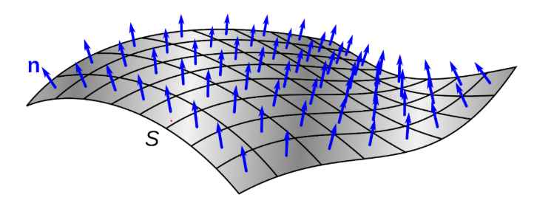
Slika 10. Ilustracija normalnih vektora na poligonalnu ravan

Augmentacija zasnovana na neuronskim mrežama
Augmentacija zasnovana na neuronskim mrežama predstavlja savremeni pristup generisanju novih 3D uzoraka učenjem distribucije podataka direktno iz postojećeg skupa. Za razliku od klasičnih i geometrijskih transformacija koje primenjuju unapred definisana pravila, ovi pristupi koriste duboke modele da automatski nauče složene varijacije oblika i strukture objekata.
Ovakve metode omogućavaju generisanje realističnih i raznovrsnih 3D modela, što može doprineti poboljšanju generalizacije modela u uslovima ograničene količine podataka. Međutim, augmentacije zasnovane na neuronskim mrežama su računski zahtevne i često se koriste pretežno u istraživačkom kontekstu, dok se u praktičnim eksperimentima češće kombinuju sa klasičnim tehnikama augmentacije.

Variational Autoencoder (VAE) modeli
Variational Autoencoder (VAE) modeli predstavljaju generativne neuronske mreže koje uče kontinuirani latentni prostor 3D objekata, iz koga je moguće generisati nove uzorke. U kontekstu 3D podataka, VAE modeli se primenjuju nad vokselnim, mesh ili point cloud reprezentacijama, pri čemu se novi oblici dobijaju uzorkovanjem latentnog prostora.
Prednost VAE pristupa ogleda se u stabilnom treniranju i mogućnosti kontrolisane interpolacije između postojećih oblika. Međutim, generisani uzorci često imaju manji nivo detalja u poređenju sa drugim generativnim modelima, što može ograničiti njihovu primenu u zadacima koji zahtevaju visoku geometrijsku preciznost. Kao primer VAE modela za 3D podatke može se navesti FaceVAE, koji uči latentni prostor 3D oblika lica i omogućava generisanje novih geometrija putem rekonstrukcije i interpolacije u latentnom prostoru (Slika 11).
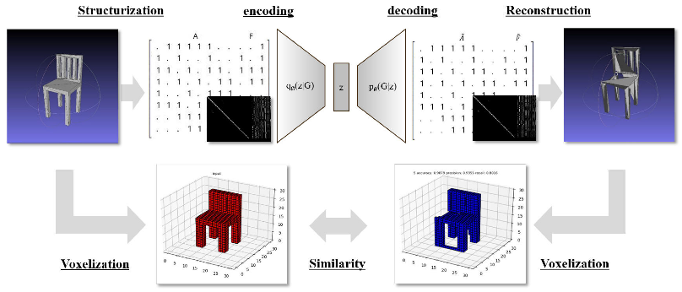
Slika 11. Ilustracija arhitekture VAE modela za generisanje i rekonstrukciju 3D objekata (FaceVAE)

Generative Adversarial Network (GAN) modeli
Generative Adversarial Network (GAN) modeli predstavljaju generativni pristup zasnovan na suparničkom treniranju dve neuronske mreže – generatora i diskriminatora. Generator ima zadatak da proizvodi nove 3D uzorke koji podsećaju na stvarne podatke, dok diskriminator pokušava da razlikuje generisane uzorke od originalnih. Ovaj suparnički proces omogućava generatoru da postepeno uči složenu distribuciju 3D oblika.
U oblasti 3D podataka, GAN modeli su primenjivani nad vokselnim reprezentacijama i oblakom tačaka. 3D-GAN je jedan od prvih modela koji omogućava generisanje 3D oblika u vokselnom prostoru, dok su kasnije razvijeni modeli poput PointGAN i TreeGAN, koji su prilagođeni direktnom radu sa point cloud podacima. Ovi modeli omogućavaju generisanje realističnih 3D objekata sa očuvanom globalnom strukturom.
Glavna prednost GAN pristupa ogleda se u visokom realizmu generisanih uzoraka, što ih čini pogodnim za augmentaciju skupova podataka. Međutim, GAN modeli su poznati po nestabilnosti tokom treniranja, osetljivosti na izbor hiperparametara i problemu kolapsa moda, zbog čega se njihova primena u praksi često ograničava na istraživačke scenarije.

Diffusion modeli
Diffusion modeli predstavljaju savremenu klasu generativnih modela koji generišu podatke kroz iterativni proces dodavanja i uklanjanja šuma. Tokom treniranja, originalni 3D objekti se postepeno degradiraju dodavanjem šuma, dok se u fazi generisanja model uči da obrne ovaj proces i rekonstruiše strukturu objekta iz šumom degradiranog uzorka.
U kontekstu 3D podataka, diffusion modeli se primenjuju nad point cloud reprezentacijama, vokselnim mrežama ili latentnim prostorima dobijenim pomoću autoenkodera. Posebno su značajni Point Diffusion Models i latent diffusion pristupi, koji omogućavaju stabilno treniranje i generisanje 3D objekata visokog kvaliteta. Ovi modeli su pokazali superiorne rezultate u poređenju sa VAE i GAN pristupima u pogledu kvaliteta i raznovrsnosti generisanih uzoraka.
Iako diffusion modeli nude visoku stabilnost i realizam, njihova primena je povezana sa velikim računarskim zahtevima i dugim vremenom generisanja. Zbog toga se trenutno najčešće koriste u istraživačkim i eksperimentalnim okruženjima, dok se u praktičnim sistemima često kombinuju sa klasičnim tehnikama augmentacije.
Ilustracija prikazuje rad LION diffusion modela, koji omogućava generisanje 3D objekata kroz latentni diffusion proces nad point cloud i mesh reprezentacijamaž (Slika 12).
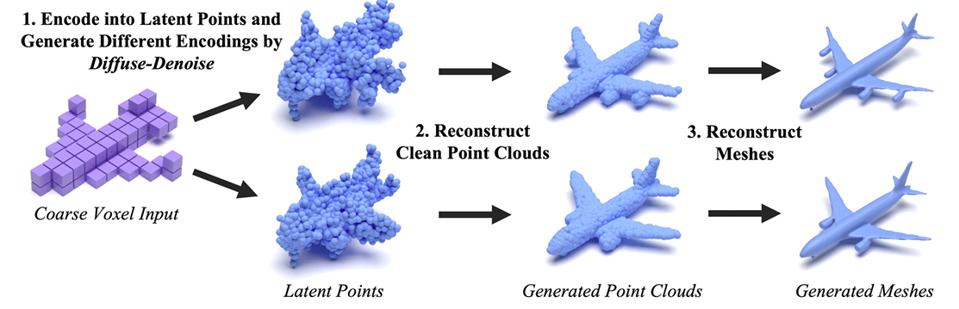
Slika 12. Primer generisanja 3D objekata pomoću diffusion modela (LION)
Point-E difuzioni model predstavlja generativni pristup za kreiranje 3D objekata korišćenjem difuzionih modela, pri čemu se 3D geometrija generiše u obliku point cloud reprezentacije (Slika 13). Model je razvijen kao efikasan sistem za pretvaranje tekstualnih opisa ili 2D slika u 3D objekte, koristeći dvostepeni proces: najpre se generiše latentna reprezentacija objekta, a zatim se primenjuje difuzioni proces za iterativno poboljšanje tačaka u prostoru. Za razliku od tradicionalnih 3D generativnih metoda koje rade direktno sa mrežama (mesh) ili vokselima, Point-E se fokusira na point cloud kao lakšu i računarski efikasniju reprezentaciju. Ovaj pristup omogućava brzo generisanje 3D objekata uz relativno niske računarske zahteve, ali može imati ograničenja u pogledu fine geometrijske strukture i detalja u poređenju sa kompleksnijim difuzionim modelima kao što su PointSD ili latent mesh-bazirani sistemi.
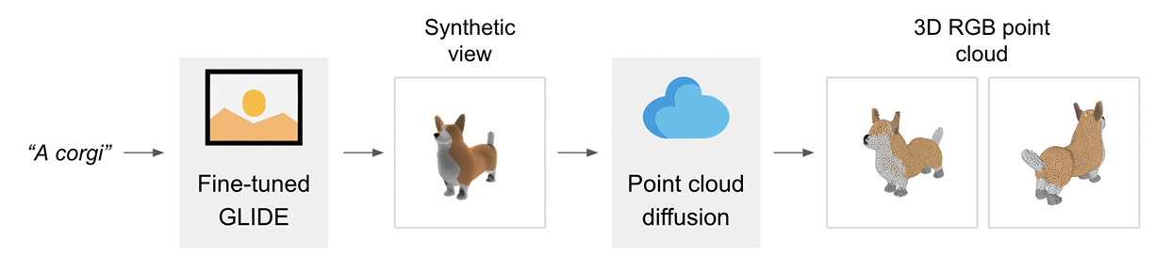
Slika 13. Primer generisanja 3D objekata pomoću Point-E diffusion modela

Eksperimentalni deo
U ovom poglavlju prikazani su rezultati eksperimentalne evaluacije uticaja različitih tehnika augmentacije 3D modela na performanse klasifikacije. Eksperimenti su sprovedeni nad ModelNet10 skupom podataka korišćenjem PointNet neuronske mreže nad point cloud reprezentacijom. Poseban akcenat stavljen je na poređenje performansi osnovnog modela bez augmentacije i modela treniranih uz primenu pojedinačnih i kombinovanih tehnika augmentacije.

Eksperimentalna postavka
Eksperimenti su realizovani u okruženju Google Colab, uz korišćenje GPU akceleracije. Klasifikacija 3D objekata sprovedena je nad point cloud reprezentacijom, pri čemu je svaki 3D model predstavljen fiksnim brojem od 1024 tačke, čime je obezbeđen stabilan ulaz u neuronsku mrežu i fer poređenje različitih tehnika augmentacije. Svi eksperimenti izvedeni su pod istim uslovima i sa identičnom podelom podataka na trening i validacioni/test skup, kako bi se uticaj augmentacije mogao izolovano analizirati.
Za treniranje je korišćena PointNet neuronska mreža za klasifikaciju 3D objekata. Model je treniran pomoću Adam optimizatora sa stopom učenja ${10}^{-3}$ i funkcijom gubitka sparse categorical cross-entropy, dok je kao metrika praćena tačnost (accuracy). Treniranje je vršeno tokom najviše 60 epoha, uz veličinu mini-batcha 32.
Radi stabilnijeg treniranja i sprečavanja prenaučenosti, primenjene su dve standardne strategije. Mehanizam ReduceLROnPlateau smanjuje stopu učenja za faktor 0.5 ukoliko ne dođe do poboljšanja validacione tačnosti tokom 8 epoha, uz minimalnu stopu učenja ${10}^{-5}$. Dodatno, korišćen je Early Stopping sa strpljenjem od 15 epoha, uz vraćanje najboljih težina modela na osnovu validacione tačnosti.

Osnovni model (bez augmentacije)
U ovom eksperimentu treniran je osnovni PointNet model bez primene bilo kakvih tehnika augmentacije, kako bi se uspostavila referentna tačka za poređenje sa modelima treniranim uz augmentaciju. Model je treniran u skladu sa eksperimentalnom postavkom opisanom u prethodnom poglavlju.
Prikazane su krive gubitka i tačnosti tokom treniranja i validacije (Slika 14). Može se uočiti stabilna konvergencija modela, uz postepeno smanjenje vrednosti funkcije gubitka i rast tačnosti tokom epoha. Early stopping mehanizam zaustavio je treniranje u 28. epohi, dok su najbolje težine modela sačuvane na osnovu validacione tačnosti iz 13. epohe. Ostvarena tačnost na test skupu iznosi 92.51%, što ukazuje na dobru sposobnost generalizacije osnovnog modela. Ukupno vreme treniranja osnovnog PointNet modela do aktiviranja mehanizma ranog zaustavljanja iznosilo je približno 9 minuta.
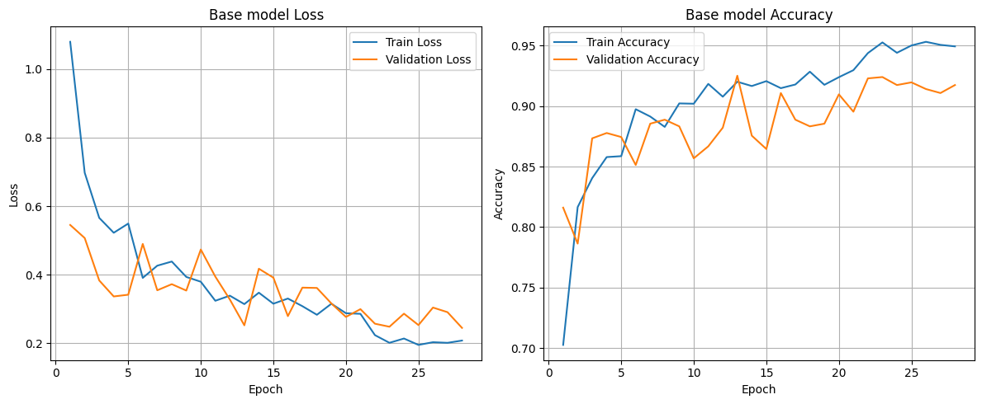
Slika 14. Krivе gubitka i tačnosti tokom treniranja i validacije osnovnog PointNet modela bez augmentacije
Analiza matrice konfuzije (Slika 15) pokazuje da model veoma uspešno klasifikuje većinu klasa, pri čemu se pojedine klase poput chair, toilet i monitor klasifikuju gotovo bez greške. Najveći broj pogrešnih klasifikacija primećen je kod klasa desk, night stand i dresser, što je očekivano s obzirom na njihovu sličnu geometrijsku strukturu i međusobnu varijabilnost oblika.
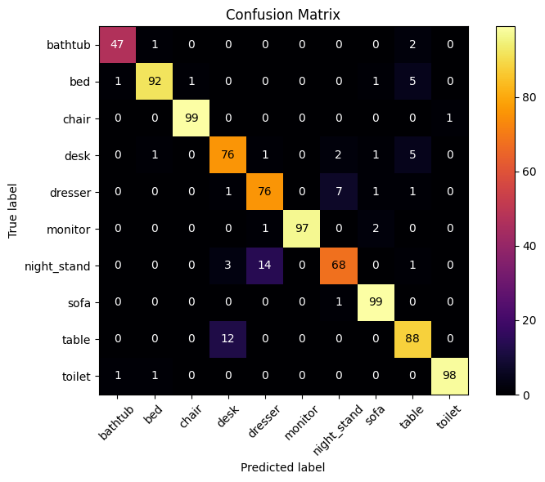
Slika 15. Matrica konfuzije osnovnog PointNet modela bez augmentacije
Prikazan je broj pogrešno klasifikovanih 3D objekata po klasama za osnovni PointNet model bez primene augmentacije (Tabela 2). Može se uočiti da model ostvaruje visoku tačnost kod većine klasa, dok se veći broj grešaka javlja kod klasa desk, dresser, nightstand i table, koje karakterišu slične geometrijske strukture i veća varijabilnost oblika. Ovakvi rezultati ukazuju na ograničenja osnovnog modela u razdvajanju geometrijski sličnih objekata, čime se dodatno opravdava primena tehnika augmentacije u narednim eksperimentima.
Model | Bathtub | Bed | Chair | Desk | Dresser | Monitor | Nightstand | Sofa | Table | Toilet
Base | 3 | 8 | 1 | 10 | 10 | 3 | 18 | 1 | 12 | 2
Tabela 2. Broj grešaka po klasama za osnovni PointNet model bez primene augmentacije
Rezultati osnovnog modela predstavljaju referentnu tačku za analizu efekata augmentacije u nastavku rada.

Uticaj rotacije
U ovom eksperimentu primenjena je tehnika rotacije point cloud reprezentacije tokom treniranja PointNet modela, sa ciljem povećanja robusnosti na promene orijentacije 3D objekata. Rotacija je primenjena isključivo nad trening skupom podataka, dok je test skup ostao neizmenjen, čime je omogućeno direktno poređenje sa osnovnim modelom.
Prikazane su krive gubitka i tačnosti tokom treniranja i validacije modela sa rotacionom augmentacijom (Slika 16). Iako se može uočiti stabilna konvergencija modela, ostvarena tačnost na test skupu iznosi 89.76%, što predstavlja pad u odnosu na osnovni model bez augmentacije. Ovakav rezultat ukazuje da rotacija, primenjena samostalno, ne doprinosi poboljšanju ukupnih performansi klasifikacije u ovom eksperimentalnom okruženju.
Rotacija oko Y ose (rotate_y): za svaki uzorak u batch-u bira se ugao $θ∼U(0,2π)$i primenjuje se rotaciona matrica $R_{y}(θ)$nad svim tačkama point cloud-a.
Ukupno vreme treniranja PointNet modela sa primenom rotacije iznosilo je približno 12 minuta.
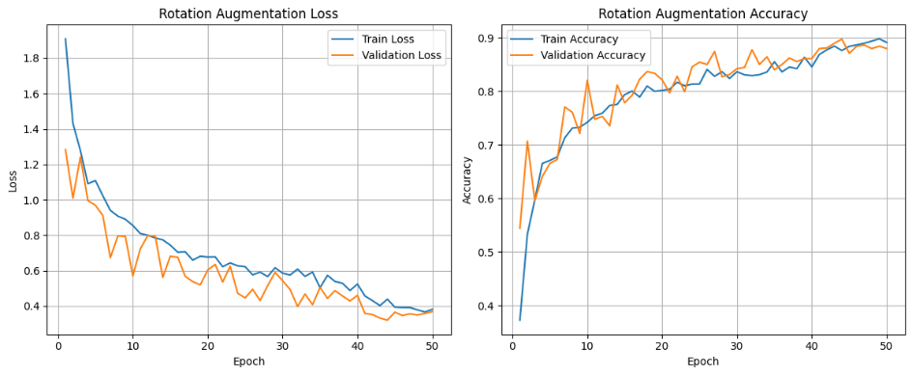
Slika 16. Krivе gubitka i tačnosti tokom treniranja i validacije PointNet modela sa primenom rotacione augmentacije
Analiza matrice konfuzije (Slika 17) pokazuje da se najveći broj pogrešnih klasifikacija javlja kod klasa desk i nightstand, gde dolazi do izraženog mešanja sa geometrijski sličnim klasama, poput table i dresser. S druge strane, klase chair, toilet i sofa zadržavaju visoku tačnost klasifikacije, što ukazuje da rotacija ima različit uticaj u zavisnosti od geometrijskih karakteristika objekata.
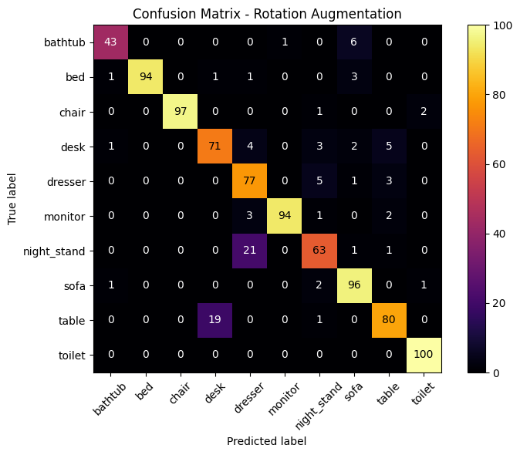
Slika 17. Matrica konfuzije osnovnog PointNet modela sa primenom rotacione augmentacije
Prikazan je broj pogrešno klasifikovanih 3D objekata po klasama za PointNet model treniran uz primenu rotacione augmentacije (Tabela 3). U poređenju sa osnovnim modelom bez augmentacije, može se uočiti porast ukupnog broja grešaka kod većine klasa. Posebno izražen rast grešaka prisutan je kod klasa nightstand (sa 18 na 22 grešku) i table (sa 12 na 20 grešaka), dok se kod klasa bed i bathtub takođe beleži povećanje broja pogrešnih klasifikacija. S druge strane, klase chair i toilet zadržavaju relativno stabilne performanse u odnosu na osnovni model. Ovi rezultati ukazuju da rotacija, kada se koristi kao jedina tehnika augmentacije, ne doprinosi poboljšanju performansi klasifikacije i može negativno uticati na razdvajanje geometrijski sličnih objekata.
Model | Bathtub | Bed | Chair | Desk | Dresser | Monitor | Nightstand | Sofa | Table | Toilet
Rot | 7 | 6 | 3 | 12 | 9 | 6 | 22 | 4 | 20 | 0
Tabela 3. Broj grešaka po klasama za osnovni PointNet model sa primenom rotacione augmentacije
Rotaciona augmentacija, primenjena samostalno, ne dovodi do poboljšanja performansi modela i u nekim slučajevima povećava broj grešaka.

Uticaj šuma (jitter)
U ovom eksperimentu primenjena dodavanja šuma, koja podrazumeva dodavanje malog nasumičnog šuma koordinatama tačaka u point cloud reprezentaciji tokom treniranja. Cilj ove tehnike je povećanje robusnosti modela na lokalne varijacije i šum u podacima. Dodavanje šuma je primenjeno isključivo nad trening skupom, dok je test skup ostao neizmenjen.
Krive gubitka i tačnosti tokom treniranja i validacije modela dodavanjem šuma (Slika 18). U poređenju sa rotacionom augmentacijom, dodavanje šuma pokazuje stabilnije učenje i više vrednosti validacione tačnosti. Ostvarena tačnost na test skupu iznosi 93.83%, što predstavlja značajno poboljšanje u odnosu na rotaciju (89.76%) i rezultat bliži osnovnom modelu bez augmentacije.
Dodavanje šuma (jitter): na koordinate tačaka dodaje se Gaussov šum $N(0,σ^{2})$, pri čemu se vrednosti šuma “seku” (clip) na opseg $\left[-clip,clip\right]$ radi stabilnosti.
Ukupno vreme treniranja PointNet modela uz dodavanje šuma iznosilo je približno 11 minuta.
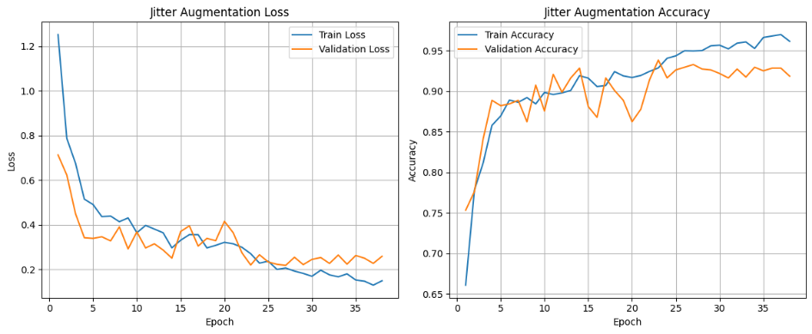
Slika 18. Krivе gubitka i tačnosti tokom treniranja i validacije PointNet modela uz dodavanje šuma
Analiza matrice konfuzije (Slika 19) pokazuje smanjenje broja pogrešnih klasifikacija kod više klasa u odnosu na rotaciju, posebno kod klasa desk i nightstand. Većina klasa, uključujući bed, chair, sofa i toilet, zadržava visoku tačnost klasifikacije, što ukazuje da dodavanje šuma pozitivno utiče na razdvajanje objekata sa sličnim globalnim oblicima, ali različitim lokalnim geometrijskim detaljima.
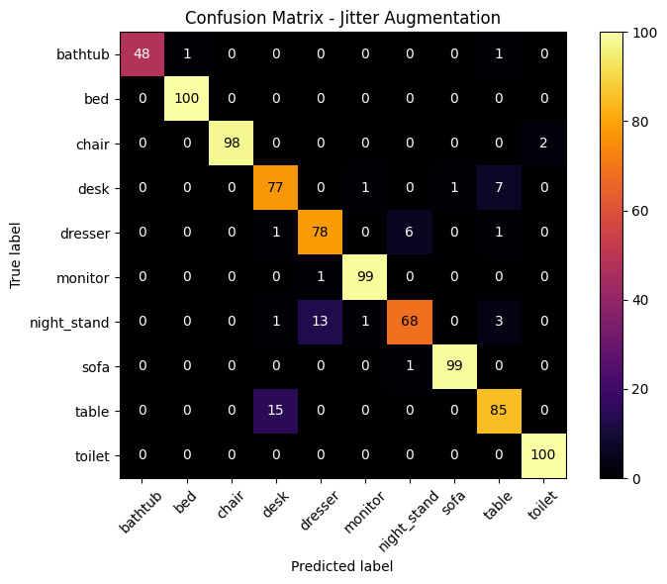
Slika 19. Matrica konfuzije osnovnog PointNet modela uz dodavanje šuma
Prikazan je broj pogrešno klasifikovanih 3D objekata po klasama za PointNet model treniran uz dodavanje šuma (Tabela 4). U poređenju sa osnovnim modelom bez augmentacije, može se uočiti smanjenje broja grešaka kod više klasa, posebno kod klasa bed, toilet i monitor, dok se kod klasa desk i bathtub takođe beleži manji broj pogrešnih klasifikacija u odnosu na rotacionu augmentaciju. Ovakvi rezultati ukazuju da dodavanje šuma pozitivno utiče na sposobnost modela da generalizuje na lokalne varijacije geometrije, bez narušavanja semantičkog značenja objekata.
Model | Bathtub | Bed | Chair | Desk | Dresser | Monitor | Nightstand | Sofa | Table | Toilet
Jit | 2 | 0 | 2 | 9 | 8 | 1 | 18 | 1 | 15 | 0
Tabela 4. Broj grešaka po klasama za osnovni PointNet model uz dodavanje šuma
Dodavanje šuma se pokazuje kao efikasna pojedinačna tehnika augmentacije, sa boljim performansama u odnosu na rotaciju i stabilnim ponašanjem u poređenju sa osnovnim modelom.

Uticaj skaliranja
U ovom eksperimentu primenjena je tehnika skaliranja point cloud reprezentacije tokom treniranja, koja podrazumeva uniformnu promenu dimenzija 3D objekta. Cilj ove tehnike je povećanje robusnosti modela na varijacije veličine objekata, uz očuvanje njihovog osnovnog geometrijskog oblika. Skaliranje je primenjeno isključivo nad trening skupom, dok je test skup ostao neizmenjen.
Krive gubitka i tačnosti tokom treniranja i validacije modela sa skaliranjem (Slika 20) ukazuju na stabilno učenje i dobru konvergenciju modela. Uočen je postepen pad vrednosti funkcije gubitka i kontinuiran rast tačnosti kroz epohe, bez izraženog prenaučavanja. Ostvarena tačnost na test skupu iznosi 93.72%, što predstavlja rezultat veoma blizak osnovnom modelu bez augmentacije (92.51%) i bolji u odnosu na rotaciju (89.81%) i dodavanje šuma (93.84%).
Ukupno vreme treniranja PointNet modela sa primenom skaliranja iznosilo je približno 12 minuta.
Slučajno skaliranje (random_scale): nad celim point cloud-om se primenjuje uniformni skalarni faktor $s∼U(low,high)$, isti za sve tačke jednog uzorka (izotropno skaliranje).
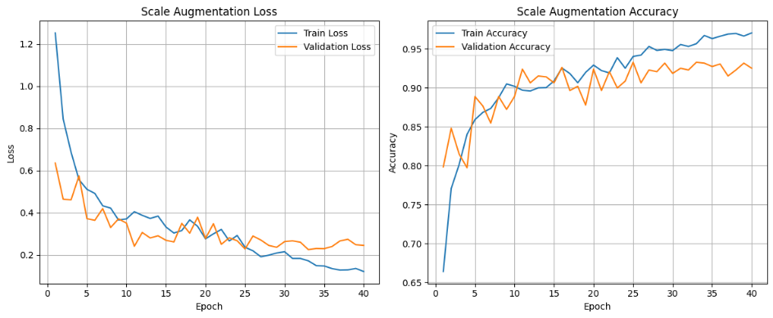
Slika 20. Krivе gubitka i tačnosti tokom treniranja i validacije PointNet modela sa primenom skaliranja
Analiza matrice konfuzije (Slika 21) pokazuje da većina klasa ostvaruje visoku tačnost klasifikacije. Greške su i dalje najčešće prisutne kod geometrijski sličnih klasa, posebno desk, nightstand i table, što je u skladu sa očekivanjima zbog sličnih globalnih oblika ovih objekata.
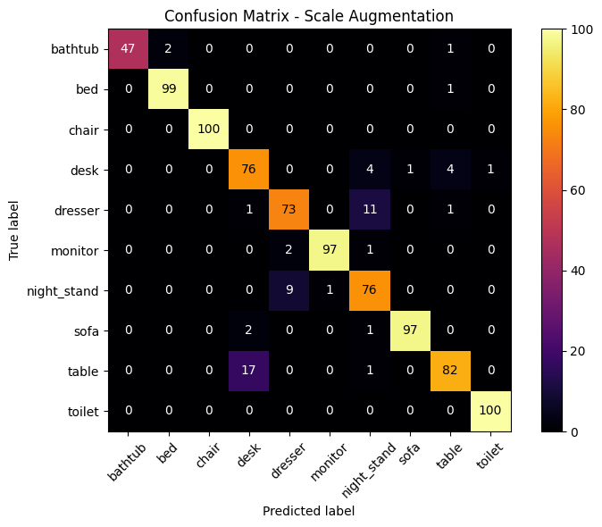
Slika 21. Matrica konfuzije osnovnog PointNet modela sa primenom skaliranja
Prikazan je broj pogrešno klasifikovanih 3D objekata po klasama za PointNet model treniran uz skaliranje (Tabela 5). U poređenju sa osnovnim modelom, primećuje se smanjenje broja grešaka kod klasabed, chair i toilet, dok se najveći broj preostalih grešaka zadržava kod klase table, što ukazuje na ograničenja modela u razdvajanju objekata sličnih dimenzija i strukture.
Model | Bathtub | Bed | Chair | Desk | Dresser | Monitor | Nightstand | Sofa | Table | Toilet
Scl | 3 | 1 | 0 | 10 | 13 | 3 | 10 | 3 | 18 | 0
Tabela 5. Broj grešaka po klasama za osnovni PointNet model sa primenom skaliranja
Skaliranje se pokazuje kao efikasna i stabilna tehnika augmentacije koja unapređuje robusnost modela na promene dimenzija objekata, uz zadržavanje visokih performansi klasifikacije.

Uticaj flipovanja
U ovom eksperimentu ispitivan je uticaj flipovanja (preslikavanja) 3D objekata oko X ose kao tehnike augmentacije tokom treniranja PointNet modela. Flipovanje predstavlja simetričnu geometrijsku transformaciju kojom se objekti reflektuju u prostoru, čime se simuliraju promene orijentacije koje se mogu javiti u realnim scenarijima. Transformacija je primenjena isključivo nad trening skupom podataka, dok je test skup ostao neizmenjen, čime je omogućeno fer poređenje sa prethodnim eksperimentima.
Ukupno vreme treniranja PointNet modela sa primenom flipovanja iznosilo je približno 11 minuta.
Krive gubitka i tačnosti tokom treniranja i validacije (Slika 23) ukazuju na stabilno učenje modela, uz postepeno smanjenje vrednosti funkcije gubitka i rast tačnosti kroz epohe. Nakon inicijalne faze treniranja, model dostiže stabilan nivo performansi, uz relativno mali jaz između trenirajuće i validacione tačnosti, što ukazuje na dobru generalizaciju.
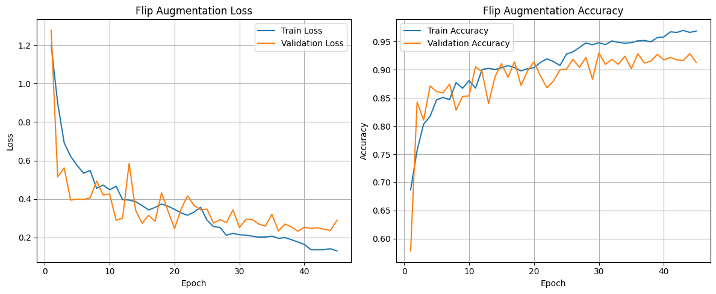
Slika 22. Krivе gubitka i tačnosti tokom treniranja i validacije PointNet modela sa primenom flipovanja
Ostvarena test tačnost iznosi 92.95%, što predstavlja rezultat veoma blizak performansama modela treniranog uz dodavanje šuma (jitter) i skaliranje, ali nešto niži u poređenju sa osnovnim modelom bez augmentacije. Ovi rezultati ukazuju da flipovanje, kao samostalna tehnika augmentacije, ne donosi značajno unapređenje ukupne tačnosti, ali doprinosi očuvanju stabilnosti učenja i robusnosti modela na promene orijentacije objekata.
Analiza matrice konfuzije (Slika 22) pokazuje da većina klasa zadržava visoku tačnost klasifikacije, posebno klase chair, toilet, bed i sofa, dok se najveći broj grešaka i dalje javlja kod geometrijski sličnih klasa poput desk, dresser i nightstand. Ovakav obrazac grešaka u skladu je sa prethodnim eksperimentima i potvrđuje da flipovanje ne rešava u potpunosti izazov razdvajanja objekata sa sličnom globalnom strukturom.
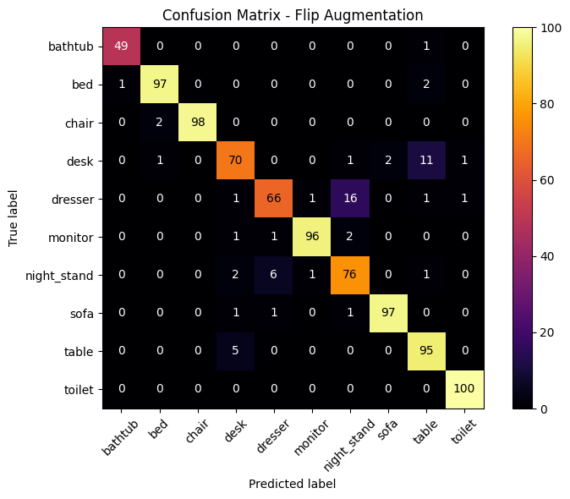
Slika 23. Matrica konfuzije osnovnog PointNet modela sa primenom flipovanja
Na osnovu dobijenih rezultata može se zaključiti da flipovanje predstavlja stabilnu, ali ograničeno korisnu tehniku augmentacije, koja održava visok nivo performansi, ali ne doprinosi značajnom poboljšanju u odnosu na pažljivo odabrane pojedinačne augmentacije poput jitter-a i skaliranja.
Analiza broja pogrešno klasifikovanih uzoraka po klasama (Tabela 6) pokazuje da primena flipovanja dovodi do smanjenja broja grešaka kod pojedinih klasa, kao što su bathtub, bed, chair i toilet, koje zadržavaju visoku stabilnost klasifikacije. Sa druge strane, najveći broj grešaka i dalje je prisutan kod klasa dresser, desk i nightstand, što potvrđuje da geometrijski slični objekti ostaju najizazovniji za model, čak i nakon primene flip augmentacije. Ovakav obrazac grešaka u skladu je sa rezultatima osnovnog modela i prethodnih augmentacionih eksperimenata, što ukazuje da flipovanje ne doprinosi značajnom unapređenju diskriminativnosti između strukturalno sličnih klasa.
Model | Bathtub | Bed | Chair | Desk | Dresser | Monitor | Nightstand | Sofa | Table | Toilet
Flp | 1 | 3 | 2 | 15 | 20 | 4 | 10 | 3 | 5 | 0
Tabela 6. Broj grešaka po klasama za osnovni PointNet model sa primenom flipovanja
Flipovanje se pokazuje kao stabilna tehnika augmentacije koja doprinosi robusnosti modela na promene orijentacije objekata, uz zadržavanje visokih performansi klasifikacije, ali bez značajnog smanjenja grešaka kod geometrijski sličnih klasa.

Uticaj kombinovanih augmentacija
U ovom eksperimentu primenjena je kombinacija više tehnika augmentacije nad point cloud podacima tokom treniranja, uključujući nasumičnu rotaciju oko y-ose, dodavanje Gaussovog šuma (jitter) i uniformno skaliranje objekata. Cilj ovakvog pristupa bio je da se model istovremeno učini robusnim na globalne geometrijske transformacije (rotacija i skaliranje), ali i na lokalne varijacije i šum u podacima. Kao i u prethodnim eksperimentima, augmentacije su primenjene isključivo nad trening skupom, dok je test skup ostao neizmenjen. Ukupno vreme treniranja PointNet modela sa primenom kombinovanih augmentacija iznosilo je približno 13 minuta.
Krivе gubitka i tačnosti tokom treniranja i validacije (Slika 24) pokazuju stabilno učenje, ali sa izraženijim oscilacijama validacione tačnosti u ranijim epohama u poređenju sa pojedinačnim augmentacijama. Konačna test tačnost iznosila je približno ≈ 0.89, što je niže u odnosu na rezultate dobijene primenom samo šuma (93.83%) ili samo skaliranja (93.72%), ali uporedivo sa rotacionom augmentacijom.
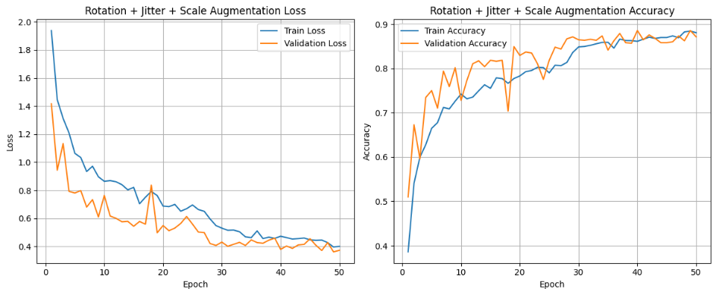
Slika 24. Krivе gubitka i tačnosti tokom treniranja i validacije PointNet modela sa kombinovanjem augmentacija
Analiza matrice konfuzije (Slika 25) ukazuje da kombinovane augmentacije ne dovode do uniformnog poboljšanja performansi po svim klasama. Iako klase bed, chair, sofa i toilet zadržavaju visoku tačnost klasifikacije, povećan broj grešaka uočen je kod klasa desk, dresser i nightstand, što sugeriše da istovremena primena više transformacija može otežati razlikovanje objekata sa sličnom globalnom strukturom.
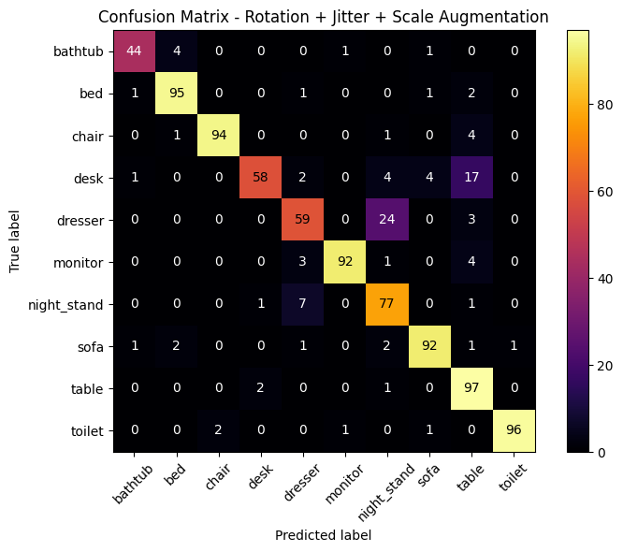
Slika 25. Matrica konfuzije osnovnog PointNet modela sa kombinovanjem augmentacija
Prikaz broja pogrešno klasifikovanih 3D objekata po klasama (Tabela 6) dodatno potvrđuje da kombinovani pristup, bez dodatnih regularizacionih mehanizama (npr. dropout), ne daje superiorne rezultate u odnosu na pažljivo odabrane pojedinačne augmentacije.
Model | Bathtub | Bed | Chair | Desk | Dresser | Monitor | Nightstand | Sofa | Table | Toilet
All | 9 | 7 | 3 | 23 | 17 | 6 | 19 | 4 | 12 | 1
Tabela 7. Broj grešaka po klasama za osnovni PointNet model sa kombinovanjem augmentacija
Na osnovu dobijenih rezultata može se zaključiti da kombinovanje više augmentacija bez dodatne regularizacije ne donosi dalje poboljšanje performansi, već pažljivo odabrane pojedinačne tehnike (posebno dodavanje šuma i skaliranje) daju stabilnije i bolje rezultate za PointNet model.

Uticaj nasumično isključivanje neurona (dropout)
U ovom eksperimentu ispitivan je uticaj tehnike odbacivanja neurona (engl. dropout) na performanse osnovnog PointNet modela. Dropout predstavlja regularizacionu metodu kojom se tokom treniranja nasumično isključuje deo neurona, čime se smanjuje međuzavisnost između neurona i ublažava problem prenaučenosti (overfitting). Za razliku od augmentacija nad ulaznim podacima, dropout deluje direktno na arhitekturu mreže i primenjuje se isključivo tokom faze treniranja, dok je u fazi testiranja deaktiviran.
Ukupno vreme treniranja PointNet modela sa primenom kombinovanih augmentacija iznosilo je približno 13 minuta.
Kriva gubitka i tačnosti tokom treniranja i validacije (Slika 26) ukazuju na stabilnije ponašanje modela u odnosu na osnovni model bez regularizacije, sa sporijim ali ravnomernijim rastom tačnosti. Iako je trenirajuća tačnost niža u poređenju sa modelima bez dropout-a, razlika između trenirajuće i validacione tačnosti je smanjena, što ukazuje na poboljšanu sposobnost generalizacije.
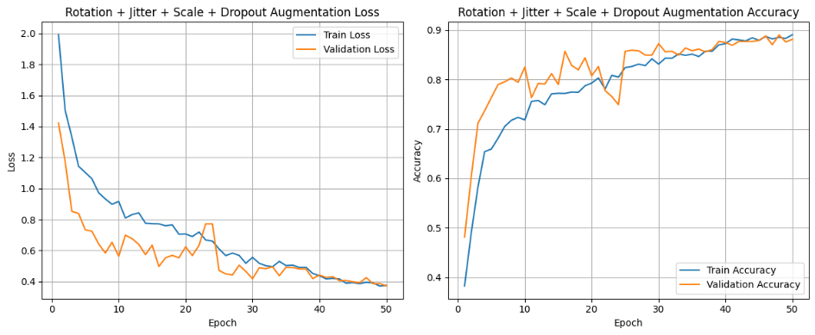
Slika 26. Krive gubitka i tačnosti za PointNet model sa kombinovanim augmentacijama i dropout-om
Konačna tačnost na test skupu iznosila je približno ≈ 0.89, što je uporedivo sa rezultatima dobijenim primenom rotacione augmentacije, ali niže u odnosu na modele trenirane uz dodavanje šuma (jitter) ili skaliranje. Ovo sugeriše da dropout samostalno doprinosi stabilnosti učenja, ali ne donosi značajno poboljšanje apsolutnih performansi kada se koristi bez augmentacije ulaznih podataka.
Analiza matrice konfuzije (Slika 27) pokazuje da dropout ne dovodi do uniformnog smanjenja broja grešaka po svim klasama. Većina klasa zadržava sličan obrazac grešaka kao kod osnovnog modela, dok su poboljšanja ograničena i neizražena u poređenju sa tehnikama koje direktno modeluju geometrijske varijacije objekata.
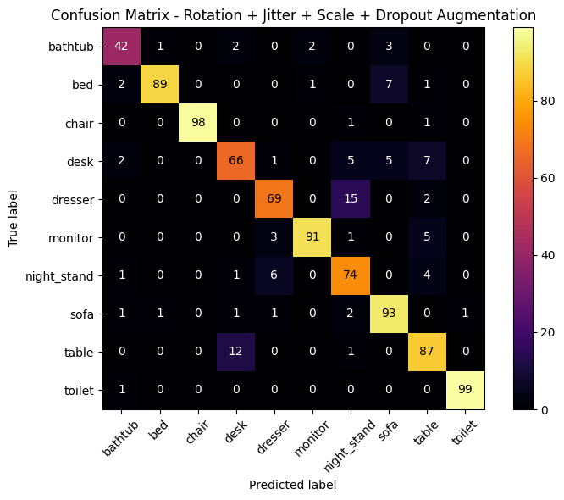
Slika 27. Matrica konfuzije osnovnog PointNet modela sa kombinovanom augmentacijom i dropout-om
Rezultati pokazuju da dodavanje dropout-a uz kombinovane augmentacije dovodi do blagog smanjenja ukupnog broja grešaka kod pojedinih klasa sa izraženim varijacijama oblika, ali ne donosi uniformno poboljšanje za sve klase (Tabela 7). Najveći broj grešaka i dalje se javlja kod klasa desk, dresser i nightstand, što ukazuje da i pored dodatne regularizacije ostaje izazov razlikovanje objekata sa sličnom globalnom strukturom. Sa druge strane, klase poput chair, toilet i table zadržavaju stabilnu i visoku tačnost, što sugeriše da dropout ne doprinosi boljoj generalizaciji bez narušavanja performansi na jasno razdvojenim klasama.
Model | Bathtub | Bed | Chair | Desk | Dresser | Monitor | Nightstand | Sofa | Table | Toilet
Drp | 8 | 11 | 2 | 20 | 17 | 9 | 12 | 7 | 13 | 1
Tabela 8. Broj grešaka po klasama za osnovni PointNet model sa kombinovanom augmentacijom i dropout-om
Dropout se pokazuje kao korisna dopunska regularizaciona tehnika za stabilizaciju treniranja, ali bez značajnog unapređenja tačnosti, te daje najbolje rezultate kada se kombinuje sa pažljivo odabranim augmentacijama nad point cloud podacima.

Point-E diffusion model
U ovom eksperimentu korišćen je Point-E difuzioni model za generisanje sintetičkih 3D objekata u formi point cloud reprezentacije. Generisano je ukupno 50 objekata, ravnomerno raspoređenih u okviru 10 klasa ModelNet10 skupa podataka (po 5 objekata po klasi: bathtub, bed, chair, desk, dresser, monitor, night_stand, sofa, table, toilet).
Prikazani su primeri 3D objekata generisanih pomoću Point-E difuzionog modela (Tabela 9), pri čemu je za svaku klasu korišćen odgovarajući tekstualni prompt (npr. “chair”, “desk”, “bathtub”). Generisani oblici su predstavljeni u point cloud formatu, što omogućava vizuelnu procenu kvaliteta geometrije i strukture objekata.
Vizuelna analiza pokazuje da model uspešno hvata globalni oblik i semantičku strukturu objekata, naročito kod klasa poput chair, desk, table i sofa, gde su karakteristični geometrijski obrasci jasno prepoznatljivi. Međutim, prisutan je i određeni nivo šuma, fragmentacije i varijabilnosti gustine tačaka, što ukazuje na ograničenja modela u preciznoj rekonstrukciji finih detalja i ivica objekata.
Ovi primeri ilustruju potencijal Point-E modela za generisanje raznovrsnih sintetičkih 3D uzoraka, ali i potvrđuju postojanje domena razlike u odnosu na originalne objekte iz ModelNet10 skupa podataka, što se dalje odražava na performanse klasifikacionih modela.
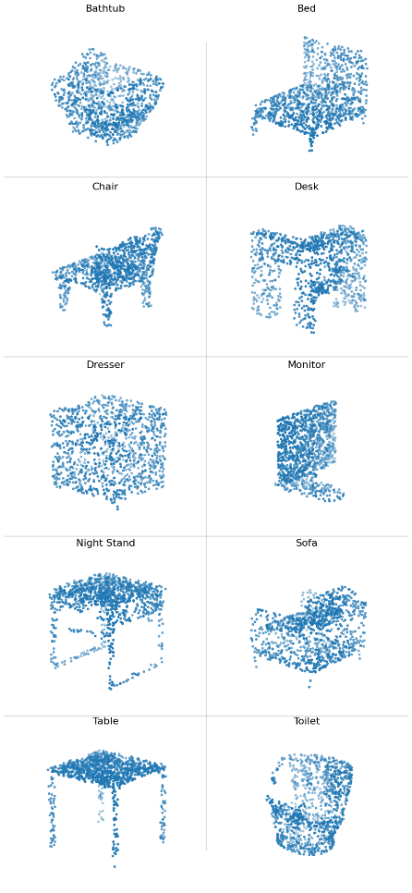 |  | 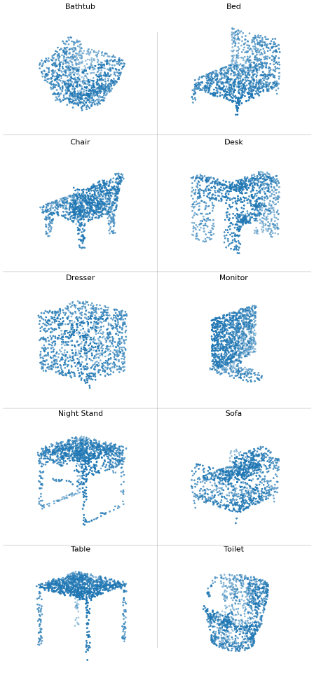 | 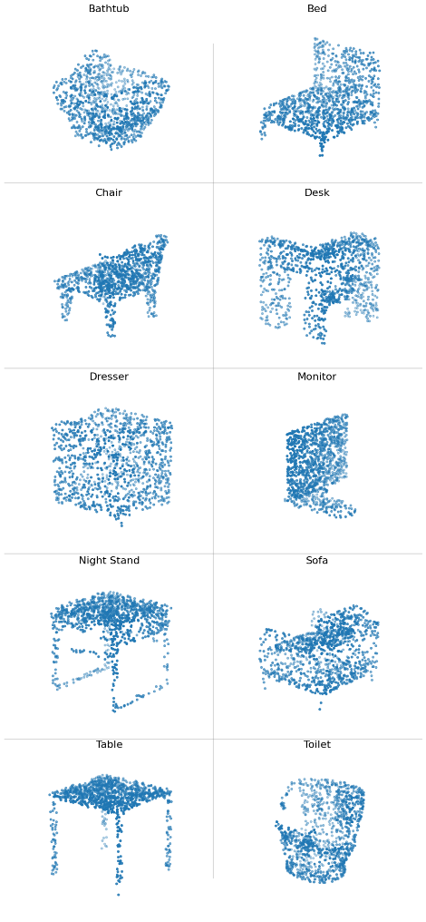 | 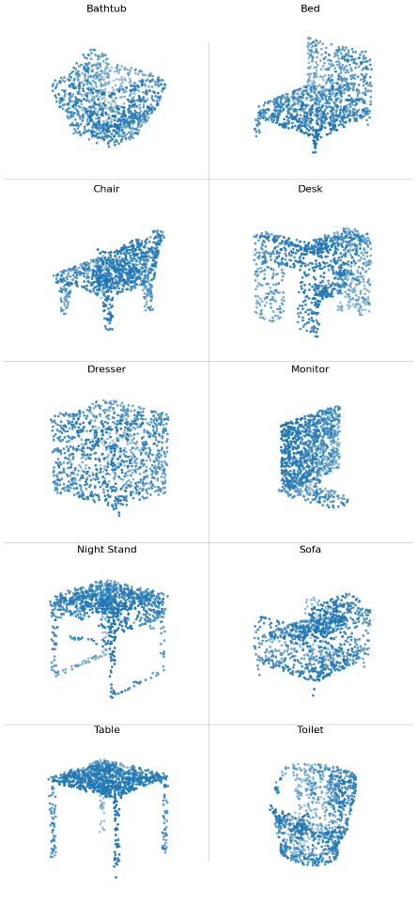
Bathtub | Bed | Chair | Desk | Dresser
 | 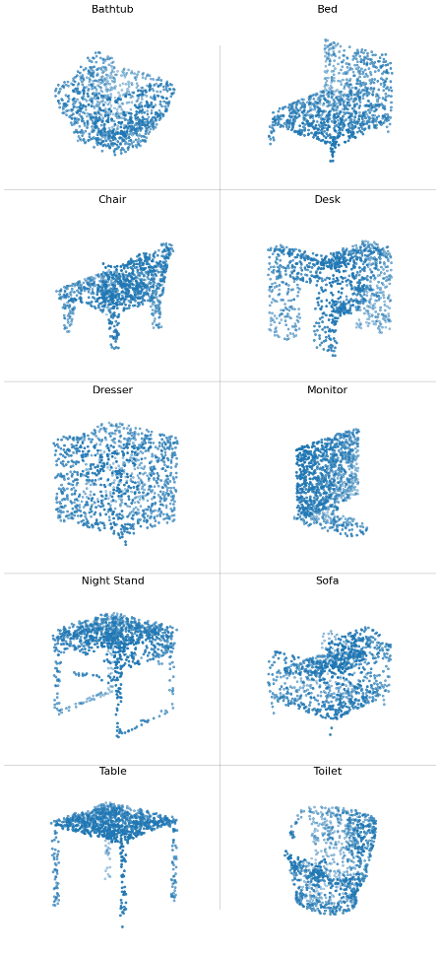 | 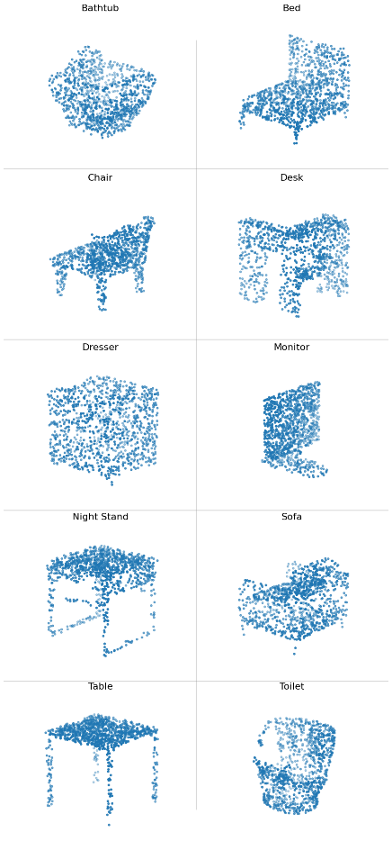 | 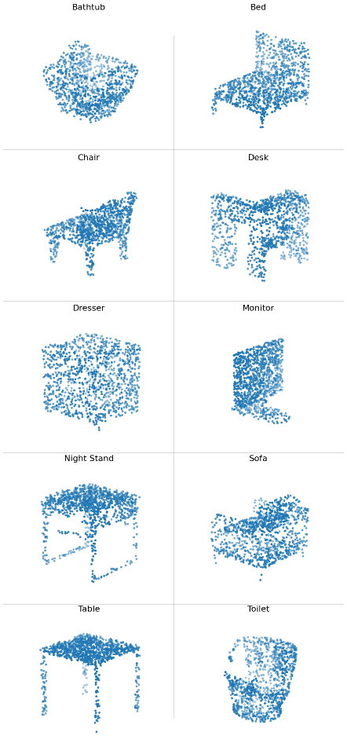 | 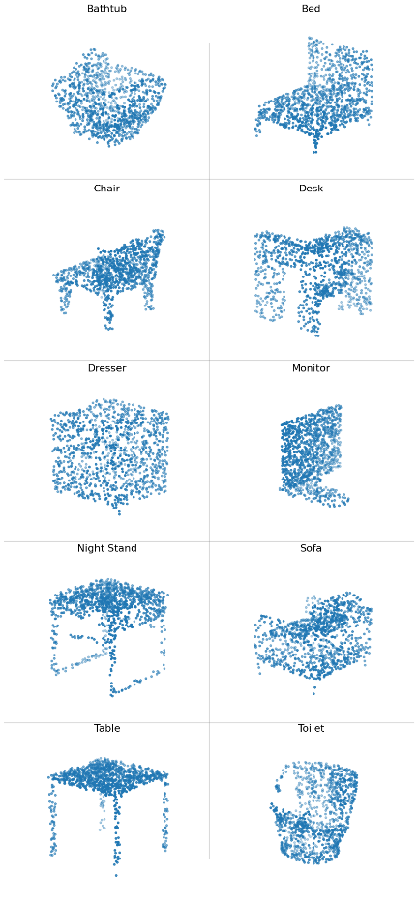
Monitor | Night_stand | Sofa | Table | Toilet
Tabela 9. Primeri objekata generisanih pomoću Point-E modela za klase ModelNet10, prikazani u point cloud formatu
Za evaluaciju realizma generisanih objekata korišćen je PointNet klasifikacioni model, prethodno treniran na trening delu originalnog ModelNet10 skupa podataka, bez dodatnog finog podešavanja na sintetičke uzorke. Model je zatim testiran isključivo na Point-E generisanim objektima, pri čemu je ostvarena ukupna tačnost klasifikacije od 28%.
Priložena matrica konfuzije (Slika 28) pokazuje da model često meša vizuelno slične kategorije (npr. chair, bed, sofa i monitor), što ukazuje na to da Point-E uspešno reprodukuje globalnu geometriju objekata, ali ne uvek i fine klasno-diskriminativne strukturne detalje. Ovakav rezultat sugeriše da generisani oblici poseduju određeni stepen realizma, ali i dalje pokazuju domen-gap u odnosu na originalne uzorke iz ModelNet10 skupa, što predstavlja tipičan izazov kod difuzionih generativnih modela za 3D podatke.
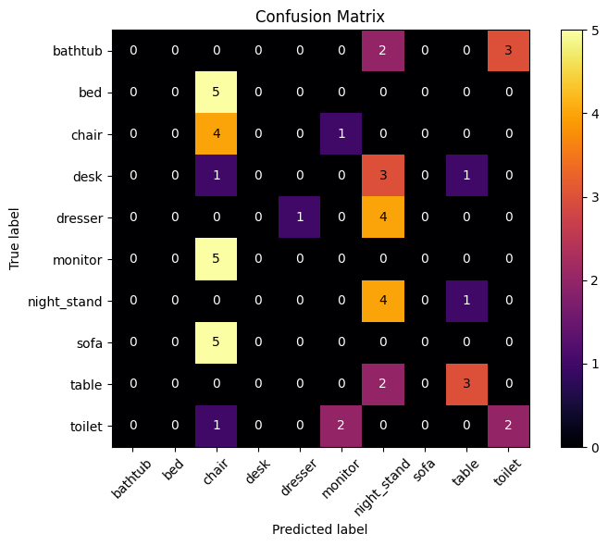
Slika 28. Matrica konfuzije PointNet modela testiranog na 3D objektima generisanim pomoću Point-E modela
Na osnovu sprovedenog eksperimenta može se zaključiti da Point-E difuzioni model uspešno generiše semantički smislenje 3D objekte u point cloud formatu, pri čemu očuvava osnovne globalne geometrijske karakteristike različitih klasa. Međutim, rezultati PointNet klasifikatora, treniranog na realnim ModelNet10 podacima, ukazuju na prisutan domen-gap između realnih i sintetičkih uzoraka, što se odražava u nižoj tačnosti klasifikacije i povećanoj konfuziji između vizuelno sličnih kategorija. I pored toga, Point-E predstavlja obećavajući pristup za generisanje sintetičkih 3D podataka, sa potencijalom za primenu u augmentaciji i unapređenju robusnosti modela.

WGAN-GP
U ovom eksperimentu primenjen je Wasserstein GAN (WGAN-GP) model za generisanje sintetičkih 3D objekata u point cloud formatu, treniran na podskupu ModelNet10 skupa podataka koji obuhvata četiri klase: desk, bathtub, dresser i night_stand. Generisano je ukupno 200 sintetičkih objekata, ravnomerno raspoređenih po klasama (50 uzoraka po klasi).
Prikazani su reprezentativni primeri 3D objekata (Tabela 10) generisanih pomoću WGAN modela za četiri izabrane klase (desk, bathtub, dresser i night_stand), u formi point cloud reprezentacije. Vizuelna analiza pokazuje da generisani objekti u velikoj meri zadržavaju globalni oblik i osnovne geometrijske karakteristike realnih uzoraka, pri čemu su jasno uočljivi strukturni obrasci specifični za svaku klasu. Ovi rezultati ukazuju na sposobnost WGAN modela da nauči distribuciju oblika objekata i generiše semantički smislenje 3D uzorke.
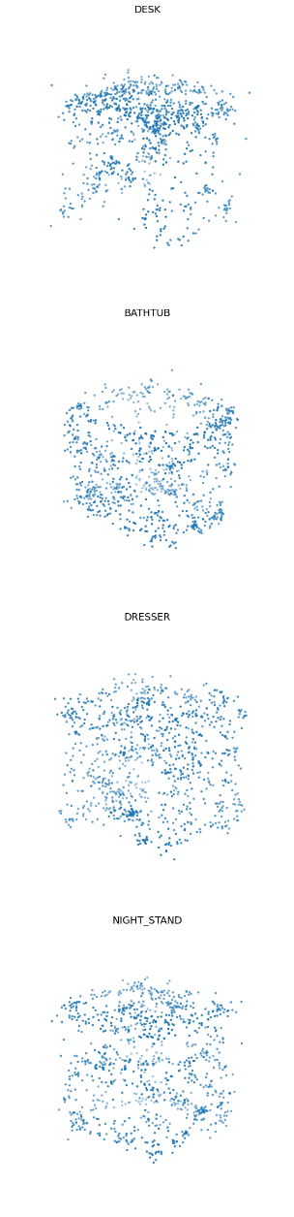 | 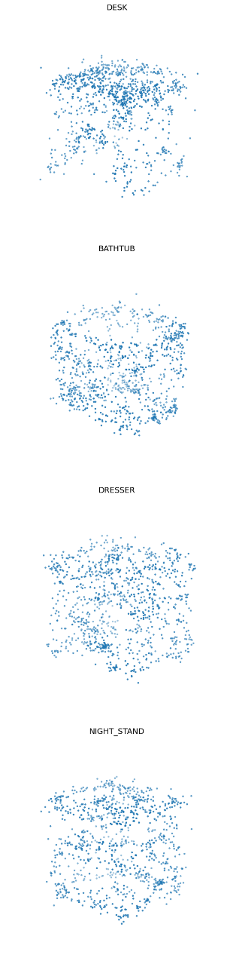 | 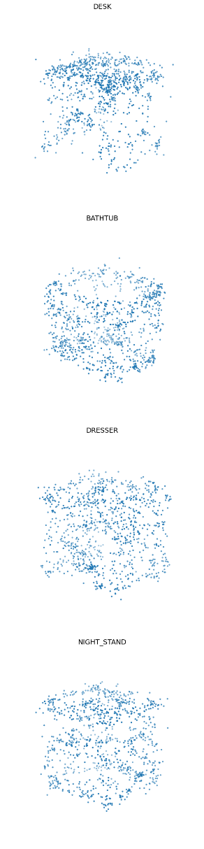 | 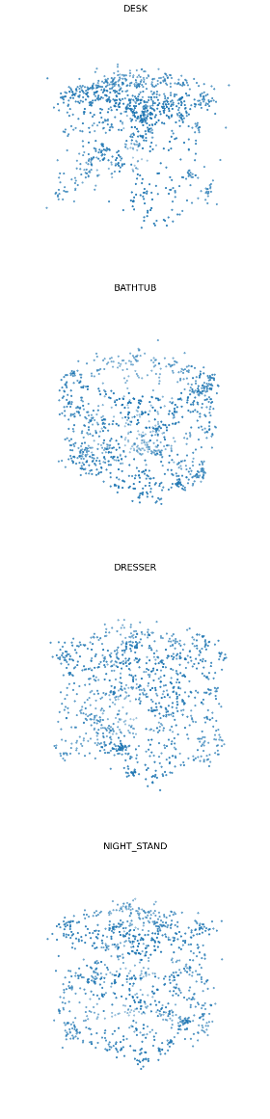
Desk | Bathub | Dresser | night_stand
Tabela 10. Primeri sintetičkih 3D objekata generisanih pomoću WGAN modela u point cloud formatu
Prikazano je direktno poređenje realnih i WGAN-generisanih 3D objekata (Tabela 11) za svaku od četiri posmatrane klase. Prikaz omogućava kvalitativnu procenu sličnosti između originalnih i sintetičkih uzoraka, pri čemu se može uočiti da WGAN uspešno reprodukuje globalnu strukturu i proporcije objekata, uz određena odstupanja u gustini tačaka i preciznosti finih detalja. Ovo poređenje potvrđuje da generisani uzorci postižu zadovoljavajući nivo realizma, ali i da i dalje postoji prostor za unapređenje u pogledu očuvanja sitnih klasno-diskriminativnih geometrijskih karakteristika.
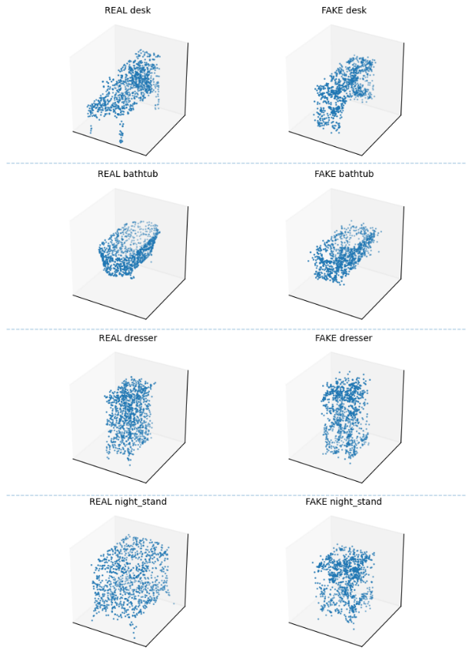 | 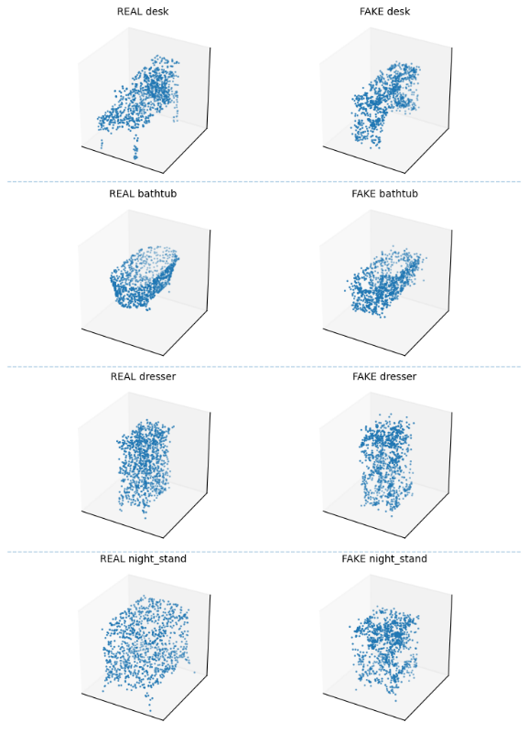 | 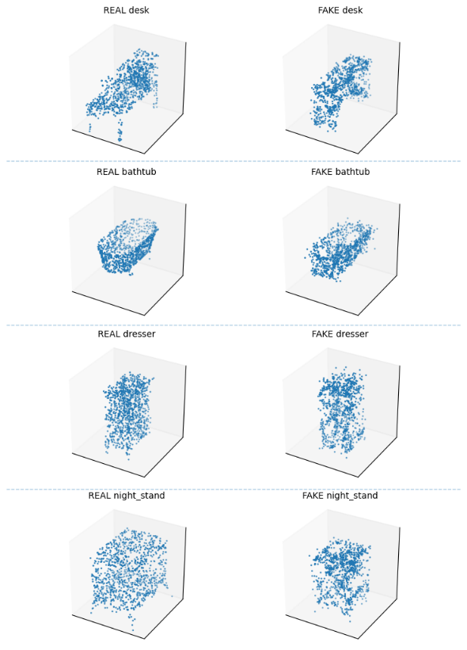 | 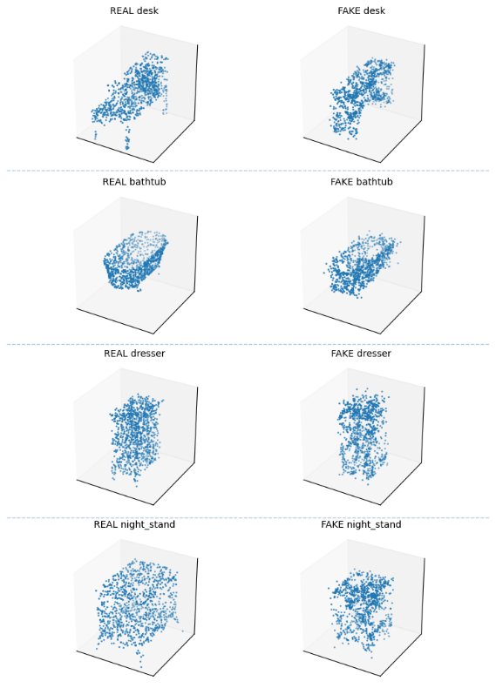
real desk | real bathub | real dresser | real night_stand
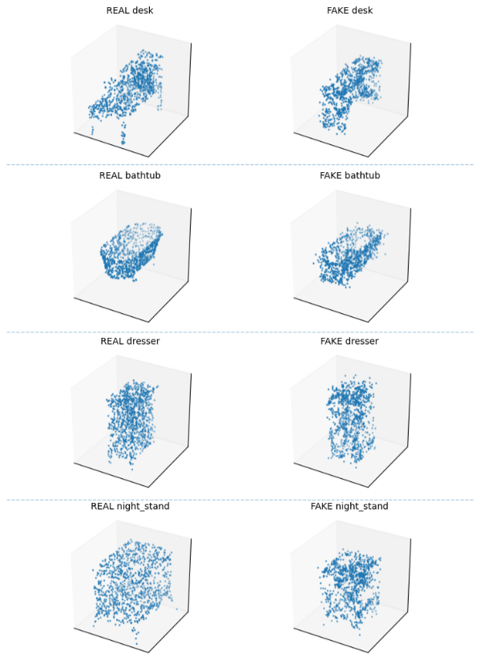 | 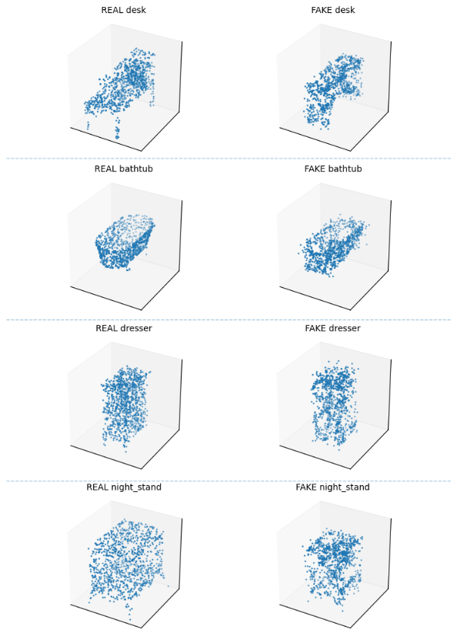 | 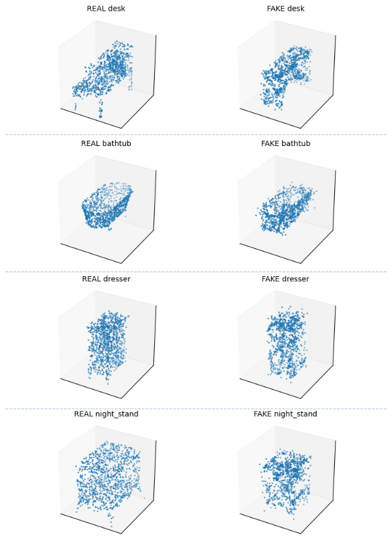 | 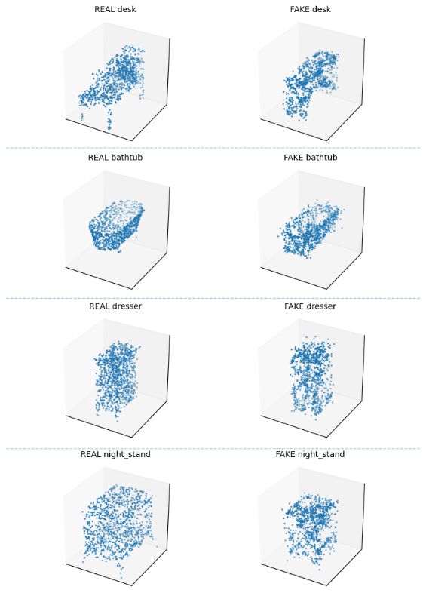
fake desk | fake bathub | fake dresser | fake night_stan
Tabela 11. Poređenje realnih i WGAN-generisanih 3D objekata za četiri izabrane klase ModelNet10 skupa podataka
Za kvantitativnu evaluaciju realizma generisanih uzoraka korišćen je PointNet klasifikacioni model, prethodno treniran na originalnom ModelNet10 skupu podataka.
Model je testiran na WGAN-generisanim objektima iz četiri klase, a rezultati su prikazani putem konfuzione matrice (Slika 29).

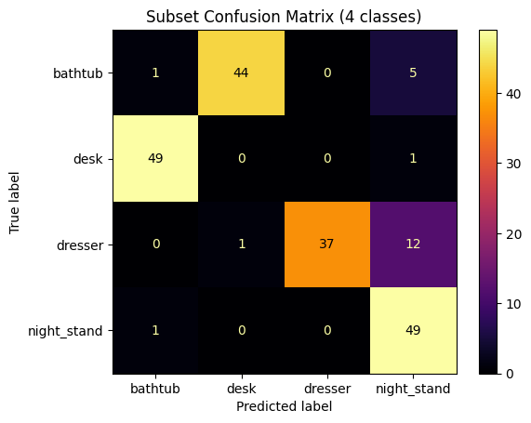
Slika 29. Matrica konfuzije PointNet modela na WGAN-generisanim 3D objektima
Rezultati ukazuju da WGAN generiše semantički konzistentnije i strukturno stabilnije objekte u poređenju sa difuzionim pristupom (Point-E), naročito kod klasa dresser i night_stand, koje pokazuju visoku stopu tačne klasifikacije. Međutim, prisutna je značajna konfuzija između klasa desk i bathtub, što ukazuje na ograničenja modela u očuvanju finih klasno-diskriminativnih geometrijskih detalja.
Na osnovu sprovedenog eksperimenta može se zaključiti da WGAN-GP model uspešno generiše realistične i semantički konzistentne 3D point cloud objekte, pri čemu pokazuje bolje očuvanje strukture i klasne pripadnosti u odnosu na Point-E pristup. Posebno dobri rezultati ostvareni su za klase dresser i night_stand, dok uočena konfuzija između klasa desk i bathtub ukazuje na preostala ograničenja u razlikovanju vizuelno sličnih oblika. Ipak, dobijeni rezultati potvrđuju da WGAN-GP predstavlja efikasan i perspektivan pristup za generisanje sintetičkih 3D uzoraka i augmentaciju podataka.

Uporedna analiza primenjenih augmentacionih tehnika
Uporedna analiza performansi različitih augmentacionih tehnika pokazuje da izbor augmentacije ima neujednačen uticaj na tačnost po klasama i ukupne performanse modela. Na osnovu vrednosti tačnosti po klasama, može se uočiti da osnovni model postiže vrlo visoku tačnost za većinu klasa, posebno bathtub, chair, toilet i bed, što ukazuje da je PointNet sposoban da efikasno razdvaja objekte sa izraženim geometrijskim karakteristikama i bez augmentacije.
Prikazana je tačnost klasifikacije po pojedinačnim klasama (Tabela 8) za sve razmatrane varijante PointNet modela. Može se uočiti da osnovni model (base) postiže visoku i stabilnu tačnost kod svih klasa, posebno bathtub, chair i toilet. Tehnike dodavanja šuma (jit) i skaliranja (scl) zadržavaju sličan nivo performansi kod većine klasa, pri čemu se kod klasa bed, sofa i toilet uočava čak i blago poboljšanje u odnosu na osnovni model. Nasuprot tome, rotaciona augmentacija (rot) i kombinovane augmentacije (all i all_drp) dovode do izraženog pada tačnosti kod klasa sa sličnom globalnom geometrijom, kao što su desk, dresser i night_stand, što ukazuje na negativan uticaj agresivnih transformacija na diskriminativne geometrijske karakteristike objekata.
Category | base | rot | jit | scl | flip | all_drp
bathtub | 0.959 | 0.935 | 1.000 | 1.000 | 0.980 | 0.936
bed | 0.968 | 1.000 | 0.990 | 0.980 | 0.970 | 0.931
chair | 0.990 | 1.000 | 1.000 | 1.000 | 1.000 | 0.979
desk | 0.826 | 0.780 | 0.819 | 0.792 | 0.875 | 0.951
dresser | 0.826 | 0.726 | 0.848 | 0.869 | 0.892 | 0.808
monitor | 1.000 | 0.989 | 0.980 | 0.990 | 0.980 | 0.979
night_stand | 0.872 | 0.829 | 0.907 | 0.809 | 0.792 | 0.700
sofa | 0.952 | 0.881 | 0.990 | 0.990 | 0.980 | 0.929
table | 0.863 | 0.879 | 0.876 | 0.921 | 0.856 | 0.752
toilet | 0.990 | 0.971 | 0.980 | 0.990 | 0.980 | 0.990
Tabela 12. Tačnost klasifikacije po klasama za različite augmentacione tehnike
Broj pogrešnih klasifikacija po klasama prikazan i dodatno potvrđuje prethodne zaključke (Tabela 9). Kod osnovnog modela, kao i kod modela treniranih uz jitter i skaliranje, broj grešaka je relativno nizak i ravnomerno raspoređen. Posebno se ističe smanjenje grešaka kod klasa bed, chair i sofa kod jitter augmentacije. Sa druge strane, rotacija i kombinovane augmentacije rezultuju znatno većim brojem grešaka kod klasa desk i night_stand, što ukazuje na otežano razdvajanje objekata sa sličnom strukturom kada se primenjuje više istovremenih transformacija.
Category | base | rot | jit | scl | flp | all | all_drp
bathtub | 3 | 7 | 2 | 3 | 1 | 9 | 8
bed | 8 | 6 | 0 | 1 | 3 | 7 | 11
chair | 1 | 3 | 2 | 0 | 2 | 3 | 2
desk | 10 | 12 | 9 | 10 | 15 | 23 | 20
dresser | 10 | 9 | 8 | 13 | 20 | 17 | 17
monitor | 3 | 6 | 1 | 3 | 4 | 6 | 9
night_stand | 18 | 22 | 18 | 10 | 10 | 19 | 12
sofa | 1 | 4 | 1 | 3 | 3 | 4 | 7
table | 12 | 20 | 15 | 18 | 5 | 12 | 13
toilet | 2 | 0 | 0 | 0 | 0 | 1 | 1
Tabela 13. Broj grešaka po klasama za različite augmentacione tehnike
Ukupne performanse modela prikazane, kroz test tačnost i vrednost funkcije gubitka (Tabela 10). Najbolje rezultate ostvaruje osnovni model bez augmentacije (≈ 93.94%), dok skaliranje (≈ 93.72%) i jitter (≈ 92.84%) postižu vrlo slične performanse uz zanemarljiv pad tačnosti. Rotacija, kao i kombinovane augmentacije sa i bez dropout-a, pokazuju značajno lošije rezultate, sa test tačnošću ispod 90% i povećanim test gubitkom. Ovi rezultati potvrđuju da kombinovanje više augmentacionih tehnika ne mora nužno dovesti do boljih performansi, naročito bez pažljivog podešavanja intenziteta i regularizacije.
Metod | Test Accuracy | Test Loss
base | 0.925 | 0.225
rot | 0.898 | 0.354
jit | 0.938 | 0.227
scl | 0.937 | 0.232
flp | 0.929 | 0.227
all | 0.889 | 0.372
all_drp | 0.894 | 0.372
Tabela 14. Ukupna test tačnost i gubitak za sve varijante PointNet modela
Rezultati pokazuju da umeren i ciljano odabran pristup augmentaciji (jitter i skaliranje) daje najbolji kompromis između robusnosti i očuvanja diskriminativnih geometrijskih karakteristika, dok prekomerna ili kombinovana augmentacija, naročito uz dropout, može narušiti generalizaciju PointNet modela.

Zaključak
U ovom radu analiziran je uticaj različitih tehnika augmentacije 3D modela nad point cloud reprezentacijom na performanse PointNet neuronske mreže, koristeći ModelNet10 skup podataka. Dobijeni rezultati pokazuju da augmentacija ima značajan, ali ne uvek jednoznačno pozitivan uticaj na tačnost klasifikacije, kako na nivou pojedinačnih klasa, tako i u pogledu ukupnih performansi modela.
Na osnovu prikazanih rezultata (Tabele 12–14), osnovni PointNet model bez augmentacije već ostvaruje veoma visoku test tačnost (≈ 92.51%), posebno kod klasa sa jasno izraženim geometrijskim karakteristikama, kao što su bathtub, chair i toilet. Među pojedinačnim tehnikama augmentacije, dodavanje šuma (jitter) i uniformno skaliranje pokazali su se kao najefikasniji i najstabilniji pristupi, jer omogućavaju očuvanje ili blago unapređenje performansi uz istovremeno povećanje robusnosti na lokalne varijacije i promene dimenzija objekata.
Suprotno tome, rotaciona augmentacija i kombinovanje više augmentacionih tehnika doveli su do primetnog pogoršanja performansi, naročito kod klasa sa sličnom globalnom geometrijom, kao što su desk, dresser i night_stand. Ovi rezultati ukazuju da agresivne ili višestruke transformacije mogu narušiti diskriminativne geometrijske karakteristike koje PointNet koristi za razdvajanje klasa. Dodatna primena dropout-a nije rezultovala poboljšanjem tačnosti, već je u pojedinim slučajevima dodatno degradirala performanse.
Pored klasičnih augmentacionih tehnika, u radu su istraženi i napredni generativni pristupi. Eksperimenti sa Point-E difuzionim modelom pokazali su da je moguće generisati semantički smislenje i raznovrsne 3D objekte, ali uz izražen domen-gap u odnosu na realne podatke, što se odražava u nižoj klasifikacionoj tačnosti prilikom testiranja PointNet modela. Nasuprot tome, WGAN-GP model generisao je strukturno stabilnije, realističnije i klasno konzistentnije objekte, što ukazuje na veći potencijal za primenu u augmentaciji i proširenju trening skupa.
Ukupno posmatrano, rezultati potvrđuju da umerene i ciljano odabrane augmentacije, poput jitter-a i skaliranja, predstavljaju najbolji kompromis između robusnosti i očuvanja tačnosti, dok prekomerna ili nekontrolisana augmentacija može negativno uticati na generalizaciju modela. Istovremeno, generativni modeli poput WGAN-GP i Point-E predstavljaju perspektivan pravac za buduća istraživanja, naročito u kontekstu automatskog proširenja skupova podataka i poboljšanja robusnosti sistema za obradu 3D podataka.
U budućem radu, dodatna unapređenja mogu se ostvariti primenom naprednijih arhitektura koje bolje modeluju lokalnu geometriju (npr. PointNet++), kao i korišćenjem adaptivnih i podacima vođenih augmentacionih strategija koje se dinamički prilagođavaju karakteristikama skupa podataka i ciljnog modela.

Literatura
- How to expand generation diversity of large model 3D generation through data augmentation? - Tencent Cloud. [Online]. Dostupno: https://www.tencentcloud.com/techpedia/124249
- Princeton University, “ModelNet dataset.” [Online]. Dostupno: https://modelnet.cs.princeton.edu
- M. Safri, “Point Cloud Data — Preparation and Preprocessing,”. Dostupno: Medium
- S. Park and H. Kim, “FaceVAE: Generation of a 3D Geometric Object Using Variational Autoencoders,” Electronics, vol. 10, no. 22, Art. no. 2792, 2021. Dostupno: FaceVAE
- X. Zeng, A. Vahdat, F. Williams, Z. Gojcic, O. Litany, S. Fidler, and K. Kreis, “LION: Latent Point Diffusion Models for 3D Shape Generation,” arXiv, Oct. 2022. Dostupno: LION
- Qi, C. R., Su, H., Mo, K., & Guibas, L. J. (2017). PointNet: Deep Learning on Point Sets for 3D Classification and Segmentation. In Proceedings of the IEEE Conference on Computer Vision and Pattern Recognition (CVPR). Dostupno: PointNet
- L. Li, H. Wang, S. Liu, and T. Chen, “Point Cloud GAN,” arXiv preprint arXiv:1810.05795, 2018. Dostupno: https://arxiv.org/abs/1810.05795
- OpenAI, “Point-E: A System for Generating 3D Point Clouds from Complex Prompts,” 2022. Dostupno: https://openai.com/research/point-e

